**UNIVERSIDAD NACIONAL DE SAN ANTONIO ABAD DEL CUSCO**

**FACULTAD DE INGENIERÍA ELÉCTRICA, ELECTRÓNICA, INFORMÁTICA Y MECÁNICA**

**ESCUELA PROFESIONAL DE INGENIERÍA INFORMÁTICA Y DE SISTEMAS**



**TÍTULO:**

**SISTEMA DE SEGUIMIENTO PARA LA INSCRIPCIÓN Y SUSTENTACIÓN DE TESIS EN LA CARRERA PROFESIONAL DE INGENIERÍA INFORMÁTICA Y DE SISTEMAS**

**Asignatura:**

Desarrollo de Software I

**Docente:**

Alzamora Paredes Robert Wilbert

**Integrantes:**

Huillca Mozo Bryan

Inca Cruz Carlos Eduardo

Rojas Cahuana Etson Ronaldao

**Semestre:**  2020-II

**CUSCO - PERU**

# 

ÍNDICE

**CAPÍTULO I: PROCESOS DEL NEGOCIO** **4**

1.1 DESCRIPCIÓN ORGANIZACIONAL 5

1.1.1 DESCRIPCIÓN GENERAL DE NEGOCIO. 5

1.1.2 ESTRUCTURA ORGANIZACIONAL. 6

1.1.3 IDENTIFICACIÓN DE ÁREA A MODELAR. 8

Reglamento académico. 10

1.2 IDENTIFICACIÓN DE PROCESOS 13

1.3 DESCRIPCIÓN Y MODELAMIENTO DE PROCESOS 13

1.3.1.1 FICHA TÉCNICA DE PROCESO - INSCRIPCIÓN DE PLAN DE TESIS 13

1.3.1.2 DIAGRAMA BPMN INSCRIPCIÓN PLAN DE TESIS 14

1.3.2.1 FICHA TÉCNICA DE PROCESO - DESIGNACIÓN DE COMISIÓN REVISORA DE PLAN DE TESIS 14

1.3.2.2 DIAGRAMA BPMN DESIGNACIÓN DE COMISIÓN REVISORA DE PLAN DE TESIS 15

1.3.3.1 FICHA TÉCNICA DE PROCESO - EVALUACIÓN DE PLAN DE TESIS. 16

1.3.3.2 DIAGRAMA BPMN EVALUACIÓN DE PLAN DE TESIS 18

1.3.4.1 FICHA TÉCNICA DE PROCESO - DESIGNACIÓN DE DICTAMINANTES DE TESIS 18

1.3.4.2 DIAGRAMA BPMN DESIGNACIÓN DE DICTAMINANTES DE TESIS 20

1.3.5.1 FICHA TÉCNICA DE PROCESO - EVALUACIÓN DE DICTAMEN DE TESIS 21

1.3.5.2 DIAGRAMA BPMN - EVALUACIÓN DE DICTAMEN DE TESIS 22

1.3.6.1 FICHA TÉCNICA DE PROCESO - DESIGNACIÓN DEL JURADO EVALUADOR DE SUSTENTACIÓN ORAL 23

1.3.6.2 DIAGRAMA BPMN - DESIGNACIÓN DEL JURADO EVALUADOR DE SUSTENTACIÓN ORAL. 24

1.3.7.1 FICHA TÉCNICA DE PROCESO - EVALUACIÓN Y CALIFICACIÓN DE SUSTENTACIÓN ORAL 25

1.3.7.2 DIAGRAMA BPMN - EVALUACIÓN Y CALIFICACIÓN DE SUSTENTACIÓN DE TESIS 27

CAPÍTULO II:IDENTIFICACIÓN DE PROBLEMAS **28**

2.1 IDENTIFICAR LOS PROBLEMAS 28

2.2. INGENIERÍA DE REQUERIMIENTOS 29

2.3 IDENTIFICACION DE ACTORES 29

2.4 DIAGRAMA DE CASOS DE USO 30

2.5. CASOS DE USO DE ALTO NIVEL 31

1.CASO DE USO DE ALTO NIVEL:INSCRIBIR TEMA DE TESIS 31

3.CASO DE USO DE ALTO NIVEL:NOMBRAR COMISION REVISORA 31

4.CASO DE USO DE ALTO NIVEL:EVALUACIÓN DE PLAN DE TESIS 32

5.CASO DE USO DE ALTO NIVEL:PROCESO DE EVALUACIÓN DE PLAN DE TESIS 32

6.CASO DE USO DE ALTO NIVEL:EMITIR RESOLUCION QUE APRUEBA EL PLAN DE TESIS 32

7.CASO DE USO DE ALTO NIVEL:SOLICITAR DICTAMINANTES DE TESIS 33

8.CASO DE USO:DE ALTO NIVEL EVALUACIÓN DE DICTAMEN DE TESIS 33

9.CASO DE USO DE ALTO NIVEL:EMITIR RESOLUCION QUE APRUEBA EL DICTAMEN DE TESIS 33

10.CASO DE USO DE ALTO NIVEL:SOLICITAR HORA Y FECHA PARA LA SUSTENTACION ORAL 34

[11.CASO DE USO DE ALTO NIVEL:DESIGNACIÓN DE JURADO   
 EVALUADOR DE SUSTENTACIÓN ORAL](#_uofpkt6j6j6z) 34

12.CASO DE USO DE ALTO NIVEL EVALUACIÓN Y CALIFICACIÓN DE SUSTENTACIÓN ORAL 34

13.CASO DE USO DE ALTO NIVEL EMITIR RESOLUCIÓN DE TESIS CONCLUIDA 35

2.6. CASOS DE USO EXPANDIDO 36

CASO DE USO EXPANDIDO PROCESO INSCRIPCIÓN DE TEMA DE TESIS 36

CASO DE USO PROCESO DESIGNACIÓN DE LA COMISIÓN REVISORA DE PLAN DE TESIS 37

CASO DE USO EXPANDIDO PROCESO EVALUACIÓN DE PLAN DE TESIS 39

CASO DE USO EXPANDIDO PROCESO DESIGNACIÓN DE DICTAMINANTES 41

CASO DE USO EXPANDIDO PROCESO EVALUACIÓN DE DICTAMEN DE TESIS 43

CASO DE USO EXPANDIDO PROCESO DESIGNACIÓN DE JURADO EVALUADOR DE SUSTENTACIÓN ORAL 45

CASO DE USO EXPANDIDO PROCESO EVALUACIÓN Y CALIFICACIÓN DE LA SUSTENTACIÓN ORAL 47

2.7. DIAGRAMA DE CLASES DE ANÁLISIS 49

CAPÍTULO III. FASE DE ELABORACIÓN **50**

3.1 DIAGRAMA DE CLASE 50

3.2 MODELO CONCEPTUAL 51

3.3 DIAGRAMAS DE SECUENCIA 52

CAPÍTULO IV:. FASE DE CONSTRUCCIÓN **65**

4.1 MODELO LÓGICO DE LA BASE DE DATOS 65

4.2 MODELO FÍSICO 66

4.3 SCRIPT(SQL SERVER BD “ControlPlanDeTesis”) 72

4.4 DIAGRAMA DE BASE DE DATOS GENERADO 76

CAPÍTULO V: PRUEBAS Y VALIDACIÓN DE SOFTWARE GESTIÓN DE PLAN DE TESIS **77**

# CAPÍTULO I: PROCESOS DEL NEGOCIO

**DESCRIPCIÓN GENERAL**

La Escuela Profesional de Ingeniería Informática y de Sistemas requiere de un sistema de seguimiento de inscripción y sustentación de tesis de sus egresados. Para ello, el egresado debe inscribir su tema de tesis presentando la carta de aceptación de quien será su asesor y el ejemplar del plan de tesis. Se nombra una comisión revisora (conformada por dos o más docentes) quienes comprueban que no exista un plan de tesis similar ya inscrito y realicen las observaciones que deban ser corregidas por el tesista. Una vez corregido el plan, cada miembro de la comisión llena una ficha de evaluación dando puntajes a rubros como identificación del problema, hipótesis, alcance y resultados, originalidad, etc. Para que un plan de tesis sea inscrito, todas las fichas deben tener una calificación superior al 70% del puntaje máximo consignado. Caso contrario, el plan de tesis es considerado como NO SUFICIENTE y es desestimado. Si el plan de tesis es aceptado, se procede al trámite para la resolución respectiva. A partir de esta fecha el tesista tiene un plazo máximo de 2 años para terminar su tesis.

Cuando el trabajo de tesis está concluido, se inicia el trámite de DICTAMEN, en el cual, una comisión de profesores denominados dictaminantes (que puede ser la misma comisión que revisó el plan de tesis) revisa y hace las correcciones necesarias al trabajo presentado. El tesista levanta las observaciones y los jurados emiten un informe declarando SUFICIENTE o NO SUFICIENTE el trabajo. En caso de ser declarado SUFICIENTE se inicia el trámite de solicitud de fecha y hora de sustentación. Para tal efecto se nombra un jurado de sustentación de tesis (conformado por los dictaminantes y uno o dos profesores adicionales, denominados replicantes) quienes estarán a cargo de llevar a cabo la sustentación de tesis del aspirante a título profesional. Al finalizar el acto de sustentación, emiten una calificación que es consignada en un acta; de ser aprobatoria, el tesista (previo levantamiento de las observaciones, si las hubiera) puede continuar con su trámite de ROTULADO del diploma de Ing. Informático y de Sistemas.

## 1.1 DESCRIPCIÓN ORGANIZACIONAL

### 1.1.1 DESCRIPCIÓN GENERAL DE NEGOCIO.

La Universidad Nacional de San Antonio Abad del Cusco (UNSAAC) es una institución pública que se dedica a brindar educación superior, es una universidad estatal peruana, que se encuentra ubicada en la ciudad de Cusco, capital de la provincia y departamento del mismo nombre. Es, también, la cuarta universidad más antigua del Perú y la quinta más antigua de América Latina, cuenta con más de 20 mil estudiantes, alrededor de 1000 docentes repartidos en 10 facultades, que forman 50 carreras profesionales, recientemente .Sunedu le otorgó licencia de funcionamiento en mayo del 2019.

Razón social de la Universidad Nacional de San Antonio Abad del Cusco

**Razón Social Unsaac**

* RUC**:** 20172474501
* Razón Social: UNIVERSIDAD NACIONAL DE SAN ANTONIO ABAD DEL CUSCO
* Página Web: <http://www.unsaac.edu.pe/>
* Nombre Comercial: Unsaac
* Tipo Empresa: Universidad, Centros Educativos. y Culturales.
* Condición: Activo
* Fecha Inicio Actividades: 02 de Enero de 1902

**Actividades Comerciales:**

* Enseñanza Superior
* Otras Actividades Empresariales (Centros de producción)

**VISIÓN DE LA UNSAAC**

“Los peruanos acceden a una educación que les permite desarrollar su potencial desde la primera infancia y convertirse en ciudadanos que valoran su cultura, conocen sus derechos y responsabilidades, desarrollan sus talentos y participan de manera innovadora, competitiva y comprometida en las dinámicas sociales, contribuyendo al desarrollo de sus comunidades y del país en su conjunto”.

**MISIÓN DE LA UNSAAC**

“Brindar formación profesional científica, tecnológica y humanística de calidad, a los estudiantes universitarios, con valores y principios y responsabilidad social; afirmando la interculturalidad, reconociendo la diversidad natural, cultural y fortaleciendo nuestra identidad andinoamazónica”.

### 1.1.2 ESTRUCTURA ORGANIZACIONAL.

**ORGANIGRAMA ESTRUCTURAL DE LA UNIVERSIDAD NACIONAL DE SAN ANTONIO ABAD DEL CUSCO**

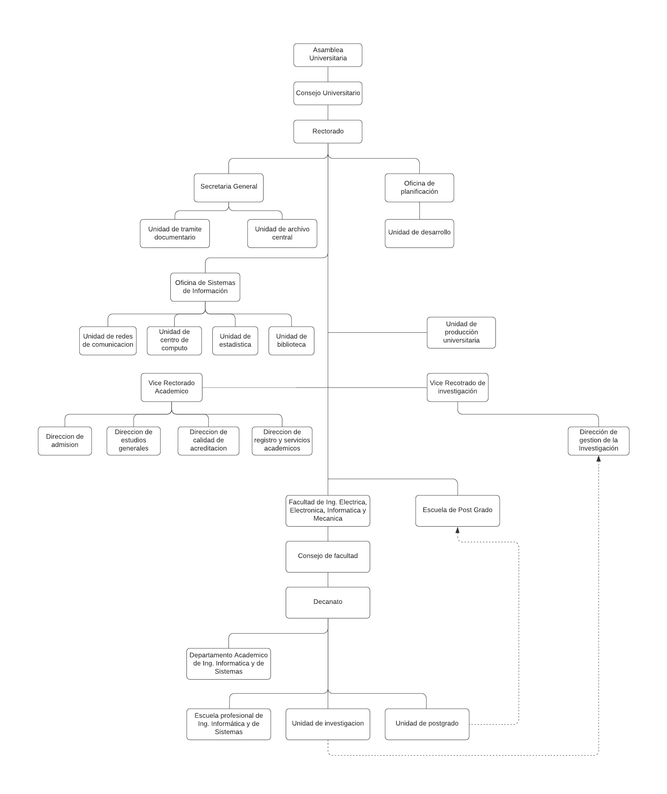

**ORGANIGRAMA DE LA FACULTAD DE INGENIERIA ELECTRICA, ELECTRONICA INFORMATICA Y MECANICA**

### 

El sistema de gestión de tesis estará modelado y enfocado en base a el departamento académico de Ingeniería Informática y de Sistemas.

Fuente: <http://transparencia.unsaac.edu.pe/links/datosgenerales/documentos/organigrama.pdf>

### 1.1.3 IDENTIFICACIÓN DE ÁREA A MODELAR.

Acerca de la escuela profesional de Ingeniería Informática y de Sistemas

* **Misión.**

La Carrera Profesional de Ingeniería Informática y de Sistemas realiza y fomenta la investigación haciendo cursos y conferencias así como la coordinación permanente con nuestros docentes y alumnos, así es como promovemos la investigación de las tesis y su conclusión.

* **Visión.**

El Carrera Profesional de Ingenierí­a Informática y de Sistemas es un ente, que se encarga del desarrollo de la informática en nuestra región, haciendo que el campo de la computación sea una medio más para el desarrollo de nuestra sociedad, así­ como fomentar la investigación y el desarrollo de software de la región Cusco.

* **Objetivo General.**

Formar profesionales idóneos en el diseño, desarrollo, implementación, innovación y gestión de las tecnologías de la información y de las comunicaciones aplicadas a las organizaciones, orientadas a ser el soporte tecnológico de la emergente sociedad del conocimiento, dentro del marco de la dinámica moderna de los negocios, atendiendo a criterios éticos y de responsabilidad social, propiciando el desarrollo integral de la persona y la adquisición de competencias.

* **Estadísticas 2015 al 2019.**

La cantidad de alumnos matriculados, la cantidad de egresados y titulados entre los años 2015 y 2019 se describen en la siguiente tabla.

|  |  |  |  |  |  |  |
| --- | --- | --- | --- | --- | --- | --- |
| **Año** | **Matriculados** | **%** | **Egresados** | **%** | **Titulados** | **%** |
| 2015 | 1059 | 19,1051777 | 56 | 26,2910798 | 22 | 19,4690265 |
| 2016 | 1042 | 18,7984846 | 53 | 24,8826291 | 24 | 21,2389381 |
| 2017 | 1085 | 19,5742378 | 32 | 15,0234742 | 25 | 22,1238938 |
| 2018 | 1161 | 20,9453365 | 30 | 14,084507 | 19 | 16,8141593 |
| 2019 | 1196 | 21,5767635 | 42 | 19,7183099 | 23 | 20,3539823 |
| TOTAL | 5543 | 100 | 213 | 100 | 113 | 100 |

La cantidad de matriculados en los años 2015 y 2019:

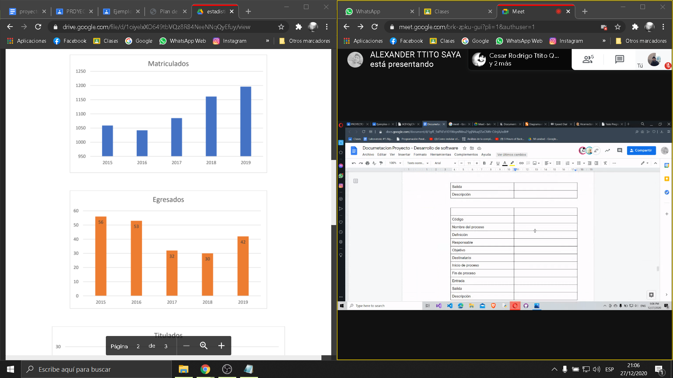

La cantidad de egresados en los años 2015 y 2019:



La cantidad de titulados en los años 2015 y 2019:

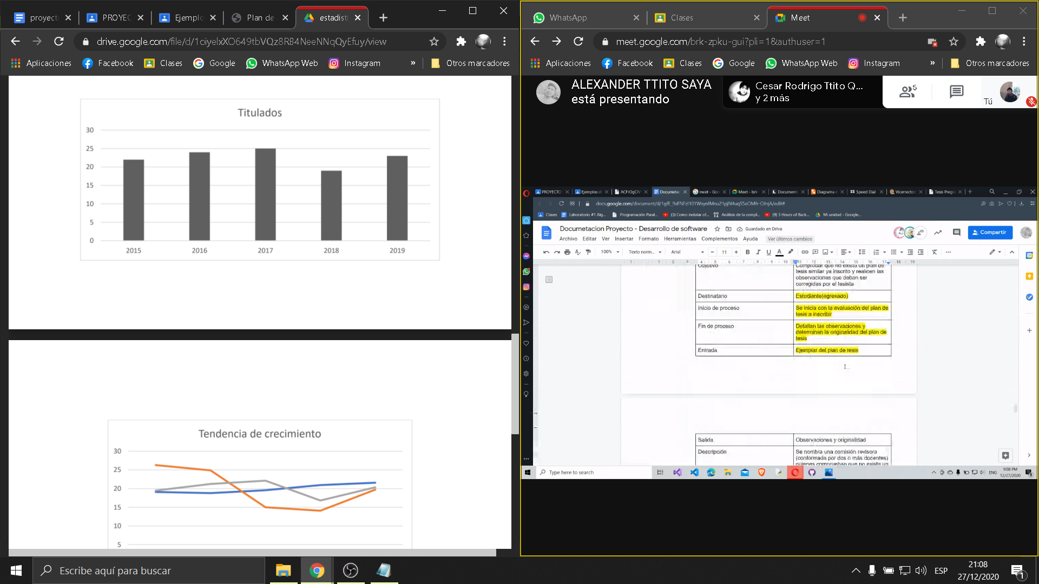

Tendencia de crecimiento de matriculados, egresados y titulados en los años 2015 y 2019:

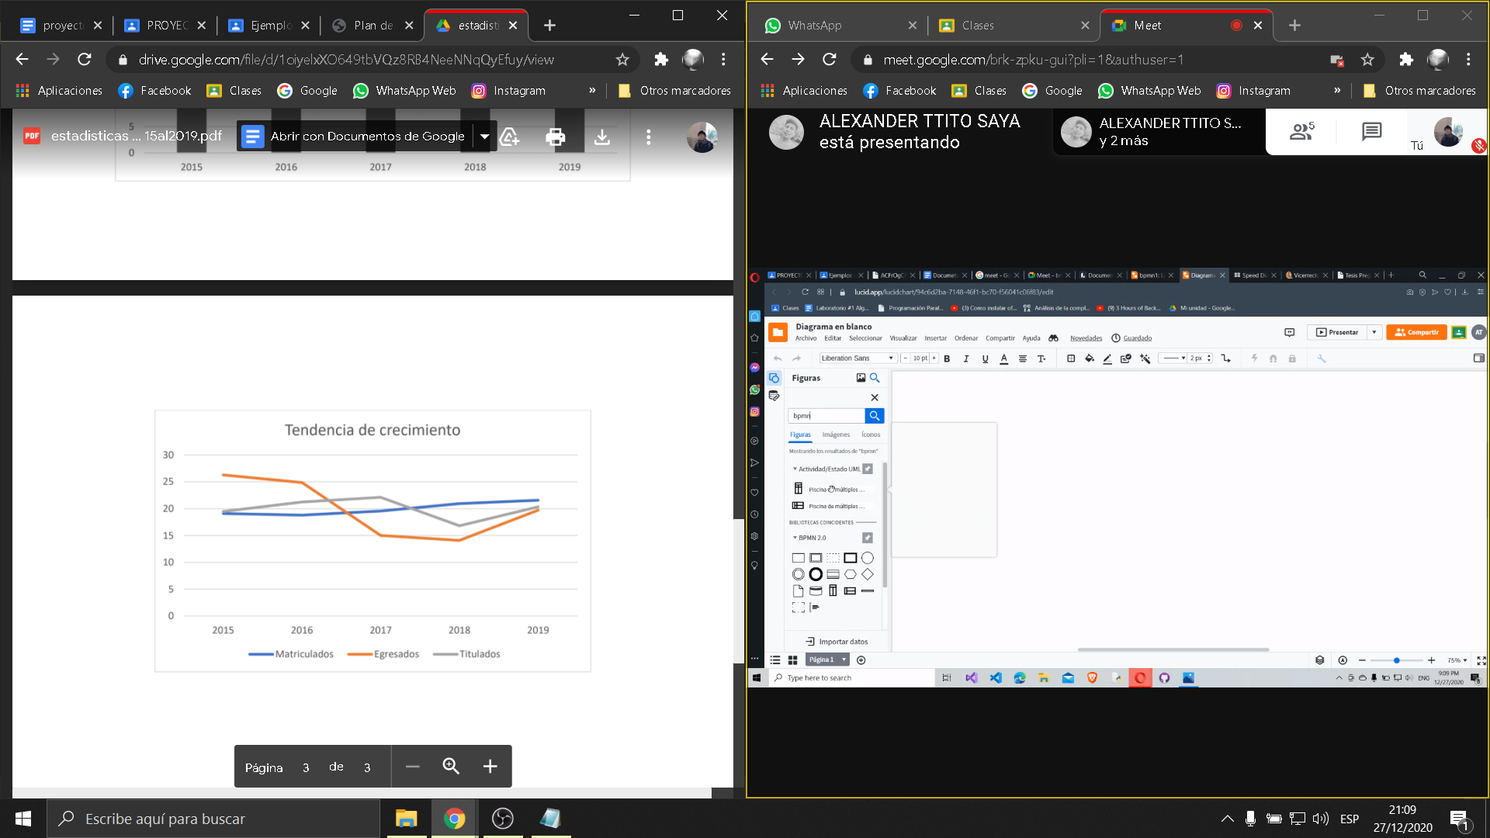

Fuente:<http://in.unsaac.edu.pe/home/>

Para el año 2020 se estima que la cantidad de alumnos matriculados sobrepasan los 1000 estudiantes.

#### **Reglamento académico.**

Para que los estudiantes de la escuela profesional puedan titularse deben de completar varios requisitos por ejemplo, ser egresado, bachiller y haber presentado y sustentado una tesis, estos procesos conllevan a analizar los diferentes requerimientos que se necesitan para este contexto, se describirán algunos de la siguiente manera:

**Egresado.**

Se considera egresado a quien, habiendo tenido la calidad de estudiante desde su admisión y hasta la conclusión de los estudios conforme al currículo de la carrera profesional respectiva, logra el número de créditos exigidos por el respectivo Plan de estudios.

La universidad, a través del Centro de Cómputo y de la Dirección de la Escuela Profesional respectiva, es responsable de determinar, a la conclusión de un semestre académico, quiénes han alcanzado la calidad de egresados y se hallan aptos para ser declarados bachilleres, bajo

responsabilidad.

**Grado de Bachiller.**

Accede al grado académico de bachiller el egresado que haya completado los estudios profesionales específicos de pregrado satisfactoriamente y cumple las disposiciones de la Ley, el Estatuto y reglamento.

La Universidad tiene el deber de mantener relación con sus bachilleres con el fin de una recíproca contribución académica y ética.

**Requisitos para declaración de apto al grado.**

El egresado de una carrera profesional para optar al grado de Bachiller debe presentar:

1. Solicitud.
2. Ficha de seguimiento académico en que conste la conformidad del egresado
3. Copia del Documento Nacional de Identidad vigente.
4. Copia de la certificación que acredite el conocimiento de idioma extranjero conforme a lo establecido por la UNSAAC.
5. Copia de la certificación que acredite estudios de computación.
6. Pago en caja por bachillerato
7. Inscripción del trabajo de investigación a sustentar.

**Requisitos formales para ser declarado apto al título.**

Para lograr el título profesional el bachiller debe organizar un expediente que contenga:

1. Solicitud.
2. Copia simple del diploma de Bachiller conferido por la UNSAAC.
3. Copia simple del Documento Nacional de Identidad vigente
4. Declaración jurada autenticada por Notario Público o Fedatario de la Institución de carecer de antecedentes penales y judiciales, autorizando expresamente a la universidad recabar directamente la información al Poder Judicial.
5. Recibo en caja por título profesional.

**Titulación.**

Para realizar un plan de tesis se deberá realizar una secuencia de procesos, desde elegir un tema de tesis e inscribir hasta un trámite de Rotulado (previo levantamiento de observaciones). Se tienen algunas condiciones para realizar el proceso de tesis:

* El trabajo de investigación por tesis puede ser realizado individual o colectivamente, en la tesis colectiva el número de participantes en ningún caso puede ser superior a tres (3).
* Un plan de tesis puede ser presentado por bachilleres o estudiantes que estén cursando el noveno semestre regular de estudios, este debe contar con el aval de uno o más docentes asesores, lo que constituye aceptación del asesoramiento.
* El Director de la Unidad de Investigación mediante memorando y dentro del plazo de un (1) día, nombra a un docente Principal o Asociado como revisor del Plan de Tesis para que emita informe escrito en el plazo improrrogable de cinco (5) días, bajo responsabilidad, sobre la originalidad e interés del trabajo a desarrollar.
* Con el informe favorable, el Decano emite resolución aprobando el tema y plan de tesis, nombrando al asesor o asesores que lo avalan y disponiendo su registro en el Libro de Inscripción de Tesis para optar título profesional de la Unidad de Investigación respectiva.
* Con copia de la resolución que apto para titularse, el bachiller presenta, en número
* suficiente de ejemplares anillados, el trabajo de tesis con el respectivo informe del o los docentes asesor de tesis para que sea puesto a dictamen de una Comisión Dictaminadora de Tesis integrada por dos docentes, nombrados para tal propósito el día de la presentación del trabajo.
* Los docentes dictaminadores emiten opinión individual, dentro del plazo improrrogable de diez (10) días, contado desde su notificación, bajo responsabilidad. El dictamen en base al contenido del trabajo se pronuncia con fundamento sobre la suficiencia o insuficiencia de la Tesis. Sí el informe expresa observaciones, se traslada al postulante para su absolución dentro del plazo no mayor a diez (10) días. Levantadas las observaciones, el trabajo es puesto a pronunciamiento definitivo del docente que planteó observaciones para su informe, dentro del plazo de diez (10) días, sobre la suficiencia o insuficiencia de la tesis.

Para la evaluación el jurado toma en cuenta los siguientes criterios:

|  |  |
| --- | --- |
| Presentación de forma del trabajo de investigación | 20% |
| Dominio del tema | 30% |
| Capacidad de síntesis en la exposición | 20% |
| Desenvolvimiento en la absolución de las preguntas del jurado | 30% |

Fuente: Reglamento académico de la UNSAAC.

## 1.2 IDENTIFICACIÓN DE PROCESOS

**Identificación de los Procesos para el sistema de seguimiento para la inscripción y sustentación de tesis:**

1. Inscripción del plan de tesis.
2. Designación de la comisión revisora de plan de tesis.
3. Evaluación del plan de tesis.
4. Designación de dictaminantes de tesis.
5. Evaluación de dictamen de tesis.
6. Designación de jurado evaluador de sustentación oral.
7. Evaluación y calificación de sustentación oral.

## 1.3 DESCRIPCIÓN Y MODELAMIENTO DE PROCESOS

### 1.3.1.1 FICHA TÉCNICA DE PROCESO - INSCRIPCIÓN DE PLAN DE TESIS

|  |  |
| --- | --- |
| Código | * PR1 |
| Nombre del Proceso | * Inscripción del Plan de Tesis. |
| Definición | * Todos los alumnos que estén cursando el noveno semestre podrán presentar el plan estructurado de su Tesis. |
| Responsable/ propietario | * Director de la Escuela Profesional de Ingeniería Informática y de Sistemas. |
| Objetivo | * Nombramiento de revisor y asesores de plan de tesis. |
| Destinatario | * Director(a) de la Escuela Profesional de Ingeniería Informática y de Sistemas. * Secretaria de Escuela Profesional |
| Inicio de Proceso | * Envío de solicitud de inscripción de Plan de Tesis |
| Fin de Proceso | * Admisión del trámite y se crea el expediente * La directora de escuela desestima la solicitud y devuelve los documentos presentados adjuntando los motivos del rechazo. |
| Entradas | * Carta de aceptación de quien será su asesor * El ejemplar del plan de tesis |
| Salida | * El trámite procede y se crea expediente |
| Descripción de Proceso | * El Director de la Unidad de Investigación mediante memorando y dentro del plazo de un día, nombra a un docente Principal o Asociado como revisor del plan de Tesis para que emita informe escrito en el plazo improrrogable de cinco días, bajo   responsabilidad, sobre la originalidad e interés del trabajo a desarrollar |

**f**

### 1.3.1.2 DIAGRAMA BPMN INSCRIPCIÓN PLAN DE TESIS

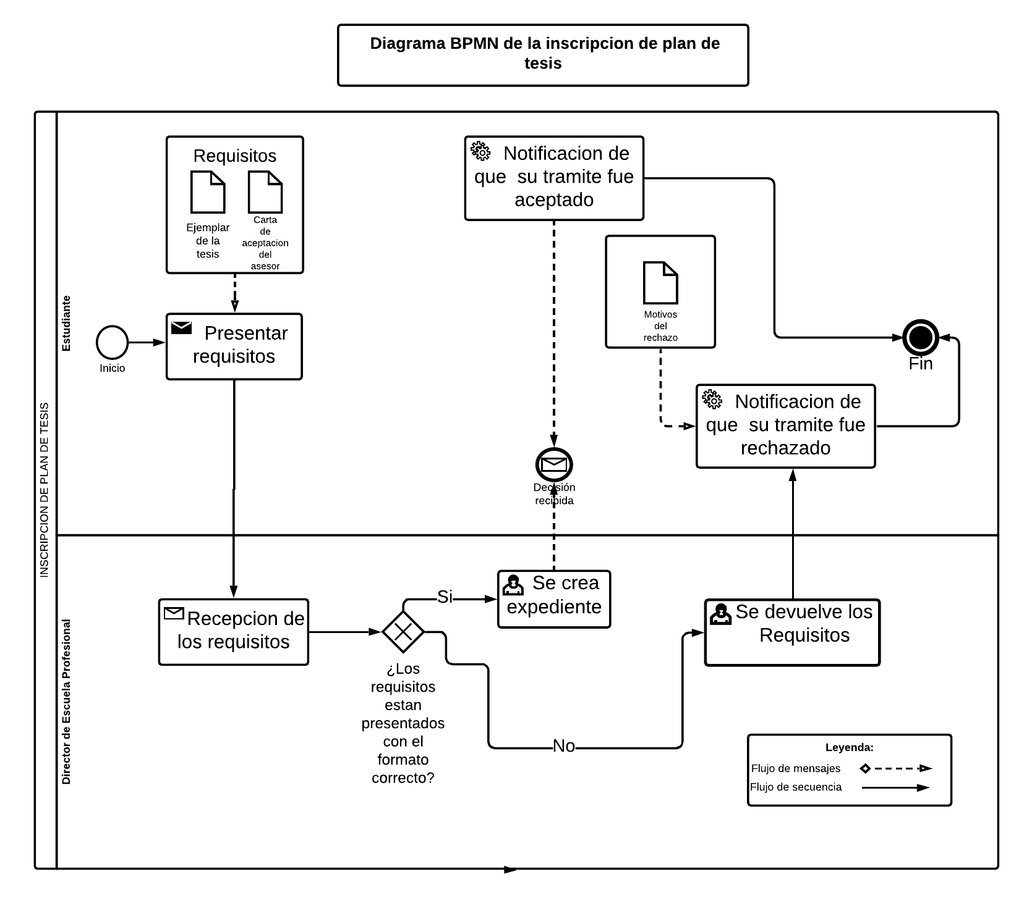

### 1.3.2.1 FICHA TÉCNICA DE PROCESO - DESIGNACIÓN DE COMISIÓN REVISORA DE PLAN DE TESIS

|  |  |
| --- | --- |
| Código | * PR2 |
| Nombre del Proceso | * Designación de Evaluadores de Plan de Tesis. |
| Definición | * Todos los Bachiller(es) cuyos planes de tesis hayan sido aceptados deben de tener asignados dos o más docentes que conformen la Comisión Revisora. |
| Responsable/ propietario | * Director de la Escuela Profesional de Ingeniería Informática y de Sistemas. |
| Objetivo | * Nombramiento de revisor y asesores de plan de tesis. |
| Destinatario | * Docentes de la escuela profesional. |
| Inicio de Proceso | * Emisión de proveido y nombramiento de la Comisión revisora. |
| Fin de Proceso | * Se consiguen los docentes que van a conformar la comisión revisora. |
| Entradas | * Expediente del alumno con ejemplares del plan de tesis. |
| Salida | * Se tiene designados a los docentes que conformarán la Comisión Revisora. |
| Descripción de Proceso | * Si no ocurre ningún inconveniente con los docentes designados, el Decano emite resolución aprobando la formación de la comisión revisora. |

### 

### 1.3.2.2 DIAGRAMA BPMN DESIGNACIÓN DE COMISIÓN REVISORA DE PLAN DE TESIS

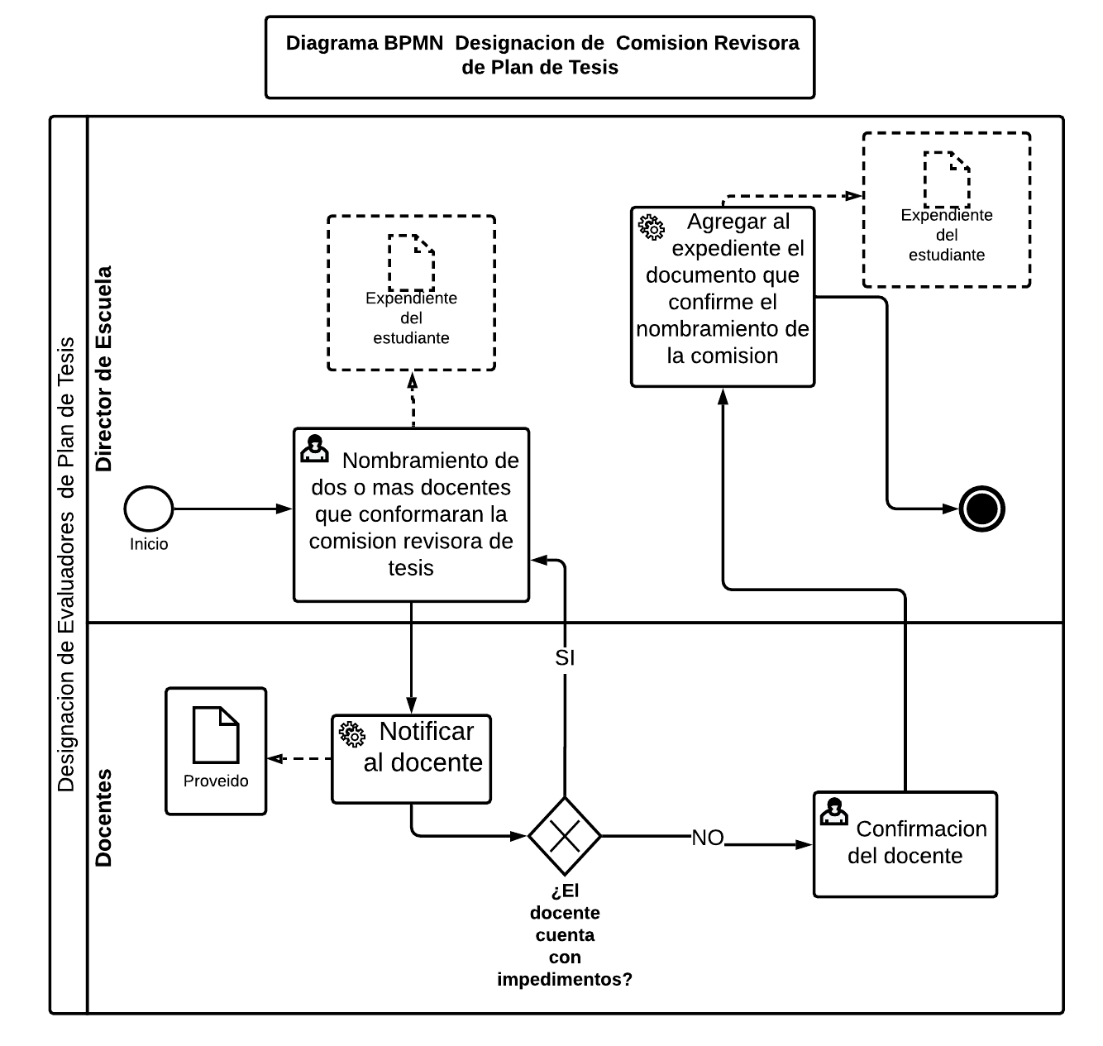

### 1.3.3.1 FICHA TÉCNICA DE PROCESO - EVALUACIÓN DE PLAN DE TESIS.

|  |  |
| --- | --- |
| Código | PR3 |
| Nombre del Proceso | Evaluación de Plan de Tesis |
| Definición | * Se debe determinar si el plan de tesis posee los requisitos mínimos para realizarse |
| Responsable/ propietario | * Comisión Revisora |
| Objetivo | * Determinar si el plan de tesis presentado cuenta con los requisitos mínimos para realizarse |
| Destinatario | * Estudiantes cuyos planes de tesis hayan sido aceptados para ser revisados |
| Inicio de Proceso | * Los docentes de la comisión revisora evalúan según rúbricas la propuesta del plan de tesis |
| Fin de Proceso | * Según la la calificación obtenida el plan de tesis puede ser aceptado o desestimado |
| Entradas | * Expediente * Formato de evaluación de plan de tesis |
| Salida | * Resolución donde se aprueba el plan de tesis con un plazo máximo para concluirse de dos años |
| Descripción de Proceso | * Asignación de puntajes a identificación del problema, hipótesis, alcance y resultados, originalidad. * Si se supera el 70% de puntaje el plan de tesis (identificación del problema, hipótesis, alcance y resultados, originalidad) es autorizado a realizarse. * Caso contrario el plan de tesis es rechazado. |

### 1.3.3.2 DIAGRAMA BPMN EVALUACIÓN DE PLAN DE TESIS

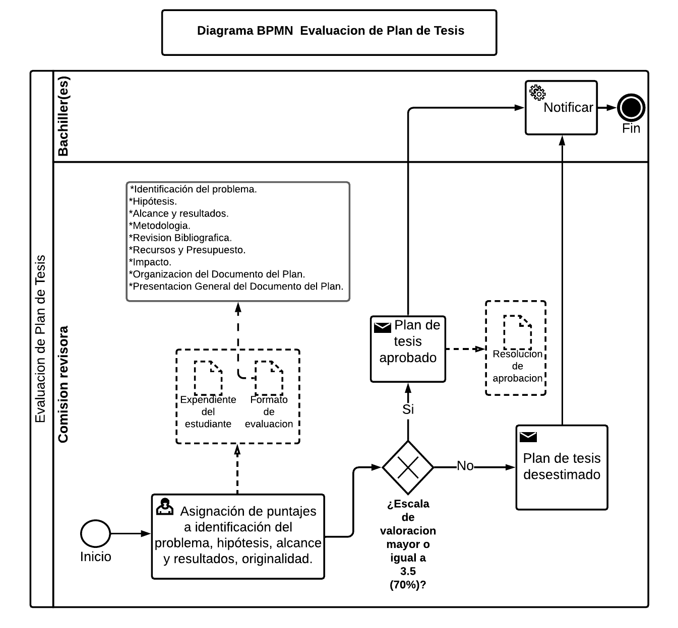

### 1.3.4.1 FICHA TÉCNICA DE PROCESO - DESIGNACIÓN DE DICTAMINANTES DE TESIS

|  |  |
| --- | --- |
| Código | PR4 |
| Nombre del Proceso | * Designación de Dictaminantes de Plan de tesis |
| Definición | * Se nombra a los docentes que van dictaminar la tesis |
| Responsable/ propietario | * Decano de la Facultad de Ing. Electrica, Electronica, Mecanica e Informática |
| Objetivo | * Nombrar a los docentes que van dictaminar la tesis teniendo en cuenta las especialidades y el tema. |
| Destinatario | * Docentes candidatos |
| Inicio de Proceso | * Emisión de resolución nombrando a docentes dictaminantes |
| Fin de Proceso | * Nombramiento de docentes dictaminantes |
| Entradas | * Resolución hecha por el Decano de la Facultad. |
| Salida | * Nominación de dictaminante o docente ordinario. |
| Descripción de Proceso | * La designación de los docentes dictaminadores se realiza por resolución del Decano; debiendo tenerse en cuenta el tema y las especialidades.. * Pueden ser nominados docentes de Departamentos Académicos adscritos a otras Facultades. * En caso de impedimento según lo previsto por el artículo 88° de la Ley del Procedimiento Administrativo General, Ley N° 27444 o la Ley del Código de Ética de la Función Pública, Ley N° 27815, comunicado dentro las veinticuatro horas de notificado el docente dictaminador, el Decano inmediatamente nombra a otro docente ordinario. |

### 1.3.4.2 DIAGRAMA BPMN DESIGNACIÓN DE DICTAMINANTES DE TESIS

### 

### 1.3.5.1 FICHA TÉCNICA DE PROCESO - EVALUACIÓN DE DICTAMEN DE TESIS

|  |  |
| --- | --- |
| Codigo | * PR5 |
| Nombre del Proceso | * Evaluación de Dictamen de Tesis |
| Definición | * La tesis final debe contener los ítems comprendidos como resultado de la investigación realizada con el avalamiento de sus asesor o asesores, para que los dictaminantes determinen la suficiencia o insuficiencia de la tesis.. |
| Responsable/ propietario | * Dictaminantes |
| Objetivo | * Aprobación u observaciones de tesis final de acuerdo a la calificación personal de cada dictaminador. |
| Destinatario | * Bachilleres en Ingeniería Informática y de Sistemas. |
| Inicio de Proceso | * Los dictaminadores realizan la emisión de su opinión personal determinando la suficiencia o insuficiencia de la Tesis. |
| Fin de Proceso | * Informe de los dictaminadores, dando un pronunciamiento favorable o expresando sus observaciones. |
| Entradas | * Emisión de dictamen (opinión personal y de juicio.) máximo en 10 días de plazo. |
| Salida | * informe favorable de suficiencia * informe con observaciones. |
| Descripción de Proceso | * Los docentes dictaminadores emiten el dictamen (opinión individual y juicio), dentro del plazo improrrogable de diez días. * Pronunciación del dictamen con fundamento sobre la suficiencia o insuficiencia de la Tesis. * Sí dicho informe expresa observaciones, entonces se realiza traslado al postulante para su absolución dentro del plazo no mayor a diez días. * Levantadas dichas observaciones, entonces el trabajo es puesto a pronunciamiento definitivo del docente que planteó observaciones para su informe, dentro del plazo de diez días, sobre la suficiencia o insuficiencia de la tesis. * El Bachiller(es) solicitar al Decano señalar lugar fecha y hora para dicha sustentación de plan de tesis |

### 1.3.5.2 DIAGRAMA BPMN - EVALUACIÓN DE DICTAMEN DE TESIS

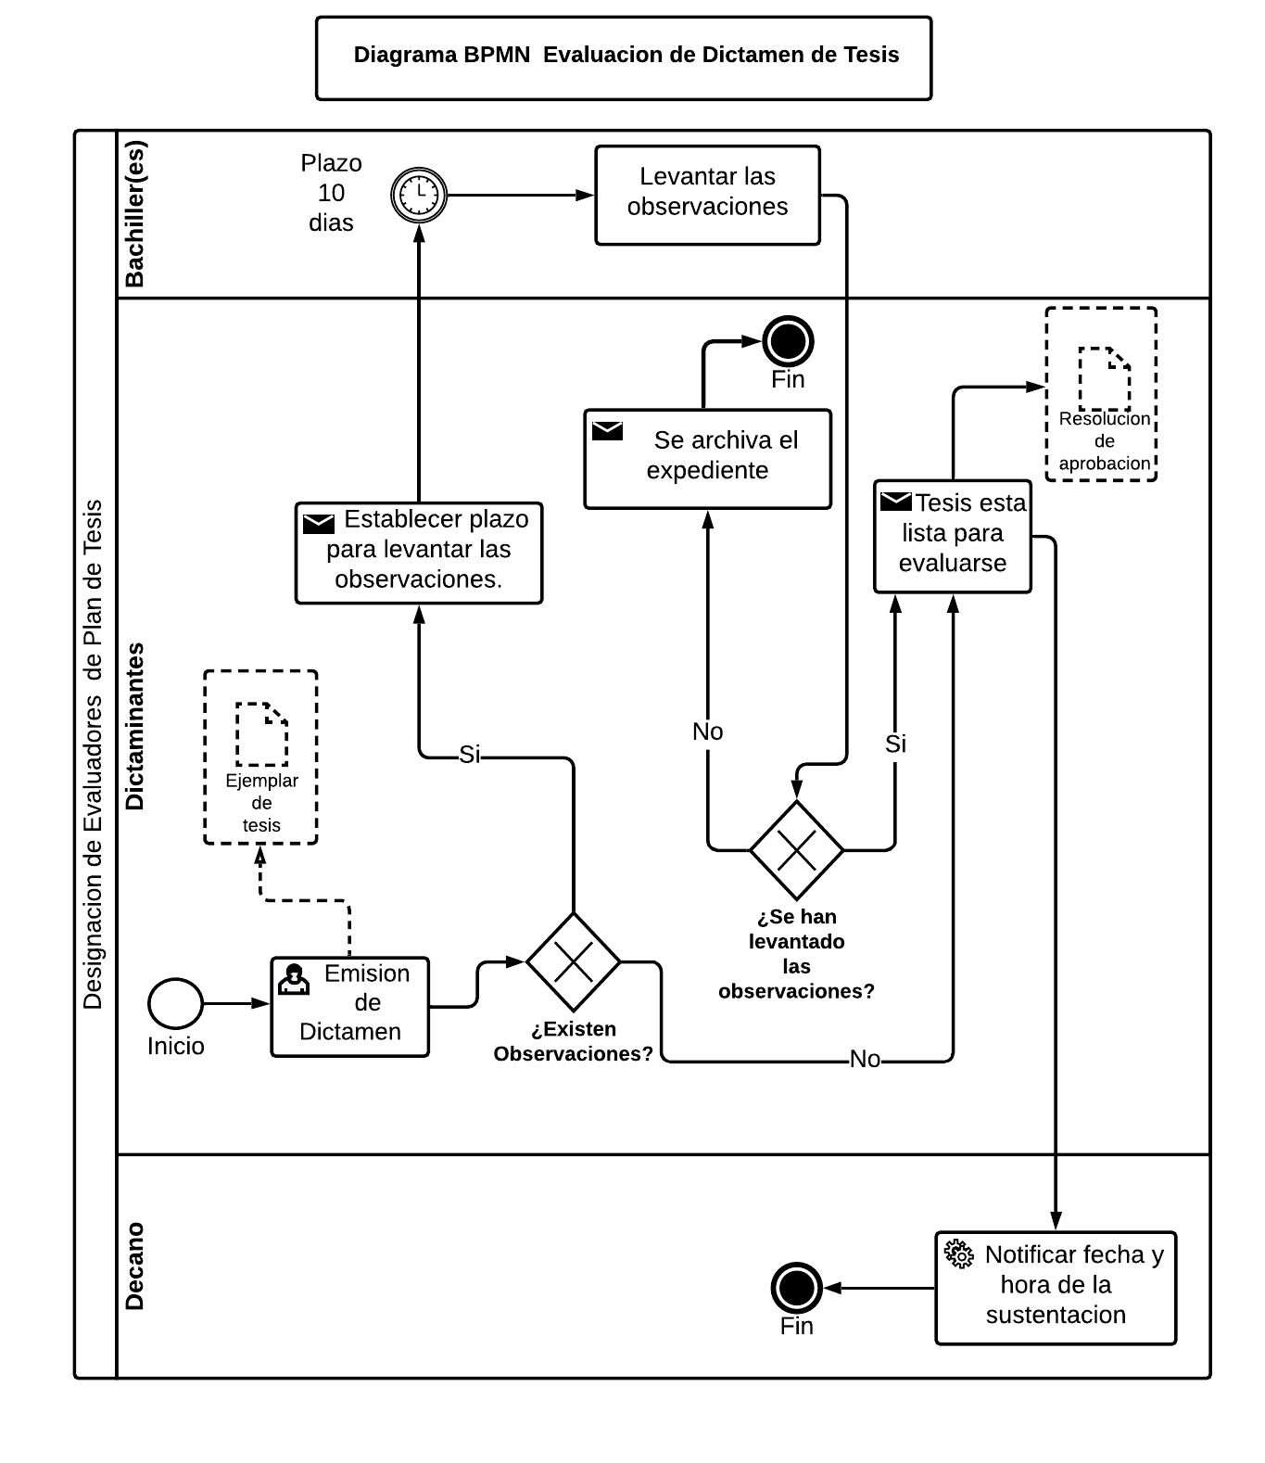

### 1.3.6.1 FICHA TÉCNICA DE PROCESO - DESIGNACIÓN DEL JURADO EVALUADOR DE SUSTENTACIÓN ORAL

|  |  |
| --- | --- |
| Código | * PR6 |
| Nombre del Proceso | * Designación de Jurado Evaluador de Sustentación Oral |
| Definición | * Realizada la aprobación con el pronunciamiento favorable de los dictaminantes, se procede a la designación del jurado evaluador. |
| Responsable/ propietario | * Decano de la Facultad de Ing. Electrica, Electronica, Mecanica e Informática |
| Objetivo | * Nombramiento de Jurado |
| Destinatario | * Jurado Evaluador |
| Inicio de Proceso | * Emisión de resolución, fijando fecha, lugar y hora para la sustentación de tesis. |
| Fin de Proceso | * Jurado conformado por el Decano de la facultad, dos docentes (dictaminadores) y tal vez dos docentes (ordinarios). |
| Entradas | * Emisión de resolución de nombramiento de jurado. |
| Salida | * Ejemplares de Tesis. |
| Descripción de Proceso | * El Decano de la Facultad realiza la emisión de una resolución haciendo el nombramiento del jurado, fijando lugar, fecha y hora para la exposición y sustentación de la tesis. * Los ejemplares de la Tesis deben estar distribuidos entre los miembros del jurado al menos con dos días de anticipación. * La conformación del jurado está dada por el Decano, y, hasta cuatro docentes, de los cuales dos son los dictaminadores y los otros pueden ser nombrados docentes ordinarios adscritos a Departamentos Académicos de diferentes facultades. * El Decano tiene la facultad de poder delegar la presidencia de jurado al profesor que tiene mayor categoría y antigüedad. |

### 1.3.6.2 DIAGRAMA BPMN - DESIGNACIÓN DEL JURADO EVALUADOR DE SUSTENTACIÓN ORAL.

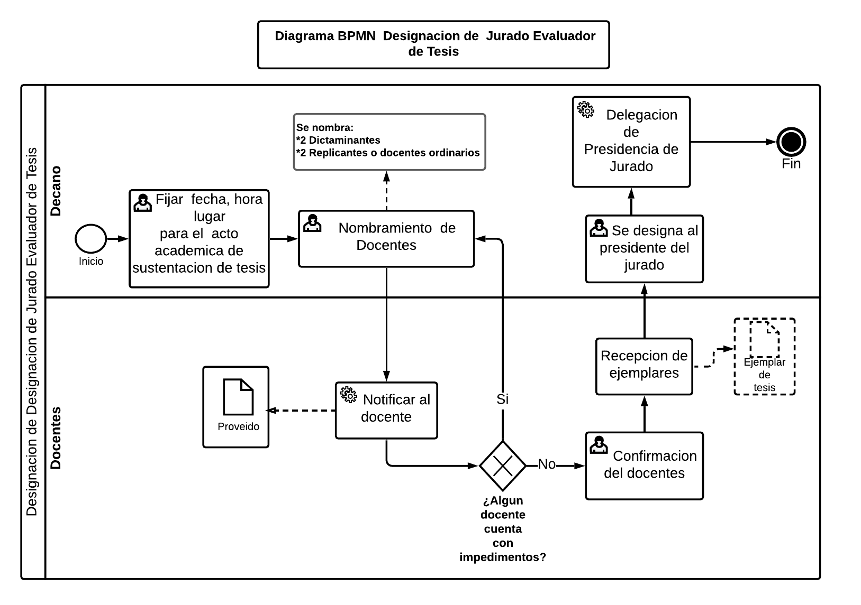

### 1.3.7.1 FICHA TÉCNICA DE PROCESO - EVALUACIÓN Y CALIFICACIÓN DE SUSTENTACIÓN ORAL

|  |  |
| --- | --- |
| Código | * PR7 |
| Nombre del Proceso | * Evaluación de la Sustentación Oral |
| Definición | * Recepción de la exposición y sustentación de la tesis en acto público por parte del jurado. |
| Responsable/ propietario | * Jurado Evaluador. |
| Objetivo | * Evaluación y calificación individual por parte del jurado (Aprobacion o desaprobacion) según criterios de calificación. |
| Destinatario | * Bachiller(es) en Ingeniería Informática y de Sistemas |
| Inicio de Proceso | * Exposición y sustentación oral por parte de los Bachilleres en Ingeniería Informática y de Sistemas. |
| Fin de Proceso | * Aprobación o desaprobación,seguidamente de la calificación según criterios de evaluación.. |
| Entradas | * Presentación de forma del trabajo de investigación. |
| Salida | * Nota final según Criterios de calificación.   1 - 13 puntos : Desaprobado    14 -15 puntos : Aprobado  15 - 17 puntos : Aprobado con  distinción  18 - 20 puntos : Aprobado  con  excelencia. |
| Descripción de Proceso | * En la fecha señalada, el jurado recibe la exposición y sustentación de la tesis en acto público. * La exposición debe ser oral, con una duración no mayor de cuarenta y cinco minutos para el caso de tesis individual y no mayor a noventa si se da el caso en tesis colectiva. * Eventualmente pueden ser utilizadas TICs.. * En la sustentación, cada integrante del jurado formula preguntas al postulante por tiempo no mayor a diez minutos, las cuales deben ser absueltas. * La tolerancia de espera es de quince minutos. En ningún caso puede llevarse a cabo el acto académico en ausencia de uno de los integrantes del jurado. La inasistencia da lugar al descuento de un día de remuneración y otros ingresos. * Para la evaluación el jurado toma en cuenta los siguientes criterios:      1. Presentación de forma del trabajo de investigación en un 20% . 2. Dominio del tema en un 30%. 3. Capacidad de síntesis en la exposición en un 20%. 4. Desenvolvimiento en la absolución de las preguntas del jurado en un 30%.  * Concluida la sustentación oral de tesis, el jurado evalúa y califica individualmente y en votación secreta. * Pronunciación del jurado para la aprobación o desaprobación. * calificación según los siguientes criterios:   1 - 13 puntos : Desaprobado    14 -15 puntos : Aprobado  15 - 17 puntos : Aprobado con  distinción  18 - 20 puntos : Aprobado  con  excelencia.   * La calificación final se da de acuerdo al promedio aritmético de las calificaciones individuales de los integrantes del jurado. * El medio punto es considerado favor del evaluado. |

### 1.3.7.2 DIAGRAMA BPMN - EVALUACIÓN Y CALIFICACIÓN DE SUSTENTACIÓN DE TESIS

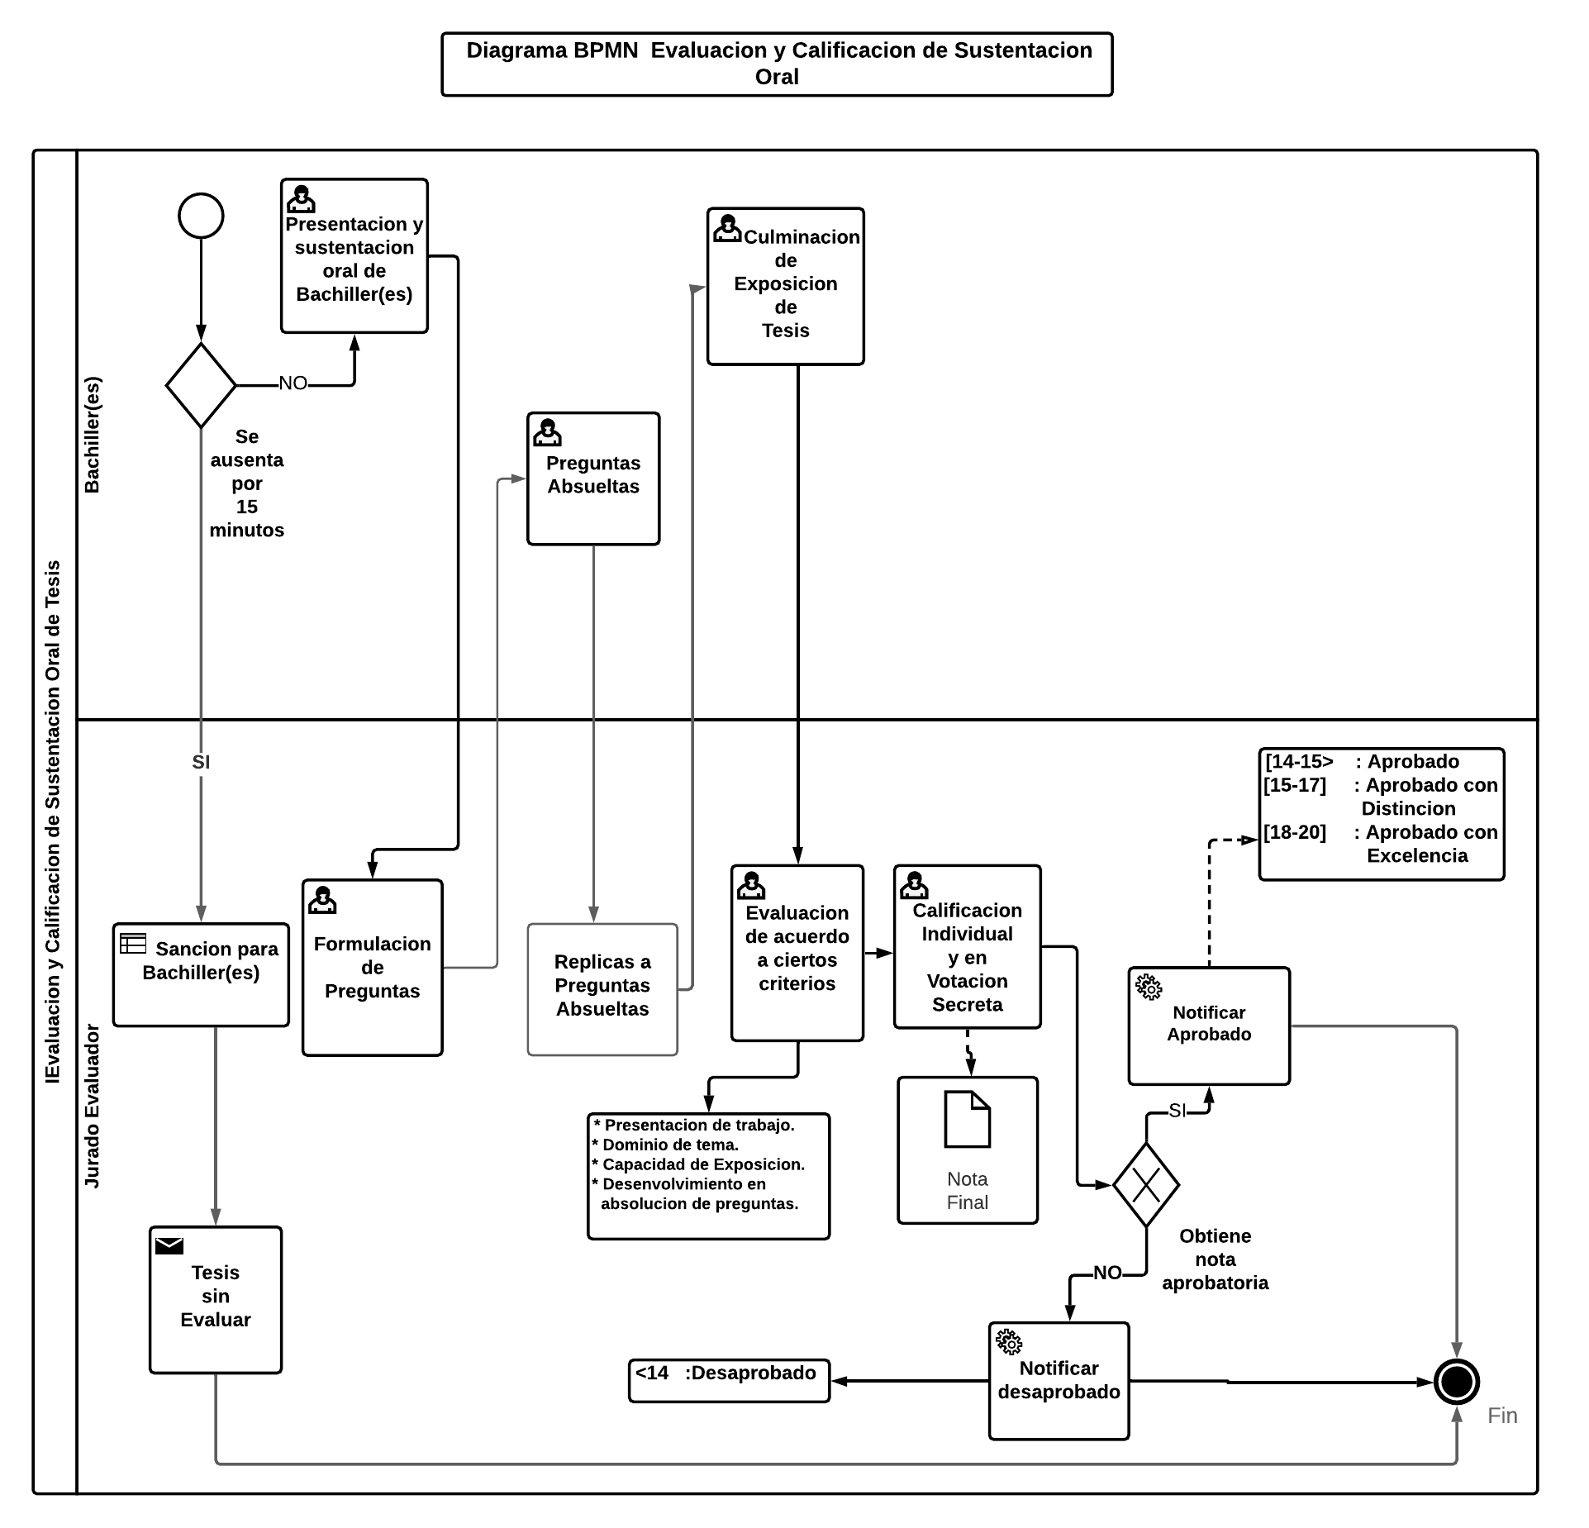

# **CAPÍTULO II:IDENTIFICACIÓN DE PROBLEMAS**

### 2.1 IDENTIFICAR LOS PROBLEMAS

1. En el proceso Inscripción de tema de tesis.

* Requerimos que la secretaría lleve la cuenta de lo que sucede en la dirección de Escuela Profesional.
* La lista de alumnos que solicitaron el trámite de inscripción de tema de tesis no siempre están al tanto del estado del trámite.
* Para que la secretaría sepa el estado del trámite requiere revisar cuidadosamente los anaqueles de registros.

1. En el proceso Designación de la comisión revisora de plan de tesis

* Requerimos que la designación de la Comisión Revisora sea un proceso automatizado, osea que el sistema designe qué docentes están disponibles para revisar el plan de tesis.
* Actualmente el proceso de designación de la Comisión Revisora tiene muchas deficiencias al momento de designar a los docentes debido a que estos en muchas veces no disponen de tiempo o tienen otras actividades programadas.

1. En el proceso de evaluación del plan de tesis.

* Actualmente el proceso de designación requiere que se ponga en marcha el sistema de información para que agilice y vuelva transparente el proceso.
* Se requiere que el sistema de información a desarrollar muestre detalladamente el proceso de evaluación a los tesistas.

1. En el proceso Designación de dictaminantes de tesis.

* Requerimos que la designación de la comisión revisora sea un proceso automatizado, osea que el sistema designe qué docentes están disponibles para revisar el plan de tesis.
* Actualmente el proceso de designación de la dictaminantes de tesis tiene muchas deficiencias al momento de designar a los docentes debido a que estos en muchas veces no disponen de tiempo o tienen otras actividades programadas.

1. En el proceso Evaluación de dictamen de tesis.

* Se requiere dar el visto bueno a una tesis por parte del asesor, este proceso puede tardar mucho si el docente no es notificado o no dispone de tiempo.
* Se pueden generar retrasos en la evaluación de la tesis si los dictaminantes no son notificados acerca de la evaluación.
* El documento puede que no cumpla con los requisitos requeridos, para estos casos se debe notificar.

1. En el proceso Designación de jurado evaluador de sustentación oral

* El Decano debe emitir una resolución de nombramiento de dictaminantes facilitado por un formulario automatizado en el sistema.
* Los ejemplares de tesis necesitan estar distribuidos con anticipación, este proceso debe de ser notificado.
* Se requiere que el decano designe a la delegación a la presidencia del jurado de manera automatizada.

1. En el proceso de evaluación de la sustentación y evaluación oral.

* Deberá manejar los puntajes calificados de acuerdo a los criterios, estos puntajes son anotados individualmente por cada jurado evaluador en un formulario automatizado.
* Se requiere emitir la calificación final en un documento generado por el sistema.
* Si existen observaciones deben ser absueltas al bachiller, notificando el plazo de tiempo que se le da.

### 2.2. INGENIERÍA DE REQUERIMIENTOS

Ya identificados los problemas, se debe construir una lista de requerimientos. El requerimiento viene a ser una “solicitud” de lo que se quiere que el sistema haga. Estos requerimientos surgen naturalmente de la lista de problemas encontrados. Normalmente un problema desemboca en uno o varios requerimientos. Los requerimientos deben ser precisos y lo más granulares posibles.

Es necesario indicar que cada requerimiento debe ser numerado o codificado para que a partir de ese momento se le pueda hacer referencia con dicho código.

|  |  |
| --- | --- |
| Nro | Requerimiento |
| R01 | - Registrar la inscripción del tema de tesis, y ver el estado del trámite. |
| R02 | -Designar miembros de la comisión revisora. |
| R03 | -Verificar el estado del proceso de nombramiento de la comisión revisora. |
| R04 | -Designar al jurado evaluador. |
| R05 | -Verificar el estado de designación del jurado evaluador. |
| R05 | -Verificar el estado del proceso de nombramiento de los dictaminantes de tesis. |
| R07 | -Verificar el nombramiento de los dictaminantes. |
| R08 | --Verificar el estado del proceso de nombramiento del jurado evaluador. |
| R09 | -Llevar a cabo el proceso de sustentación y evaluación. |

### 2.3 IDENTIFICACION DE ACTORES

Los actores del sistema son aquellos que podrán interactuar directamente con el sistema de información. Aquellas personas que participan en el proceso pero que no manipulan el sistema no son actores del sistema.

|  |  |
| --- | --- |
| Actor | Responsabilidades del actor en el sistema de información |
| Director de escuela profesional/ Secretaria de escuela profesional | -Designar a los miembro de la comisión revisora  -Recibir la documentación acerca del trámite de inscripción de tesis |
| Decano de Facultad | -Designar al jurado de la sustentación oral  -Emitir resoluciones |
| Docentes de la  Escuela profesional | -Formar parte de la comisión revisora, ser dictaminantes y pertenecer al jurado evaluador de la sustentación oral |

### 2.4 DIAGRAMA DE CASOS DE USO

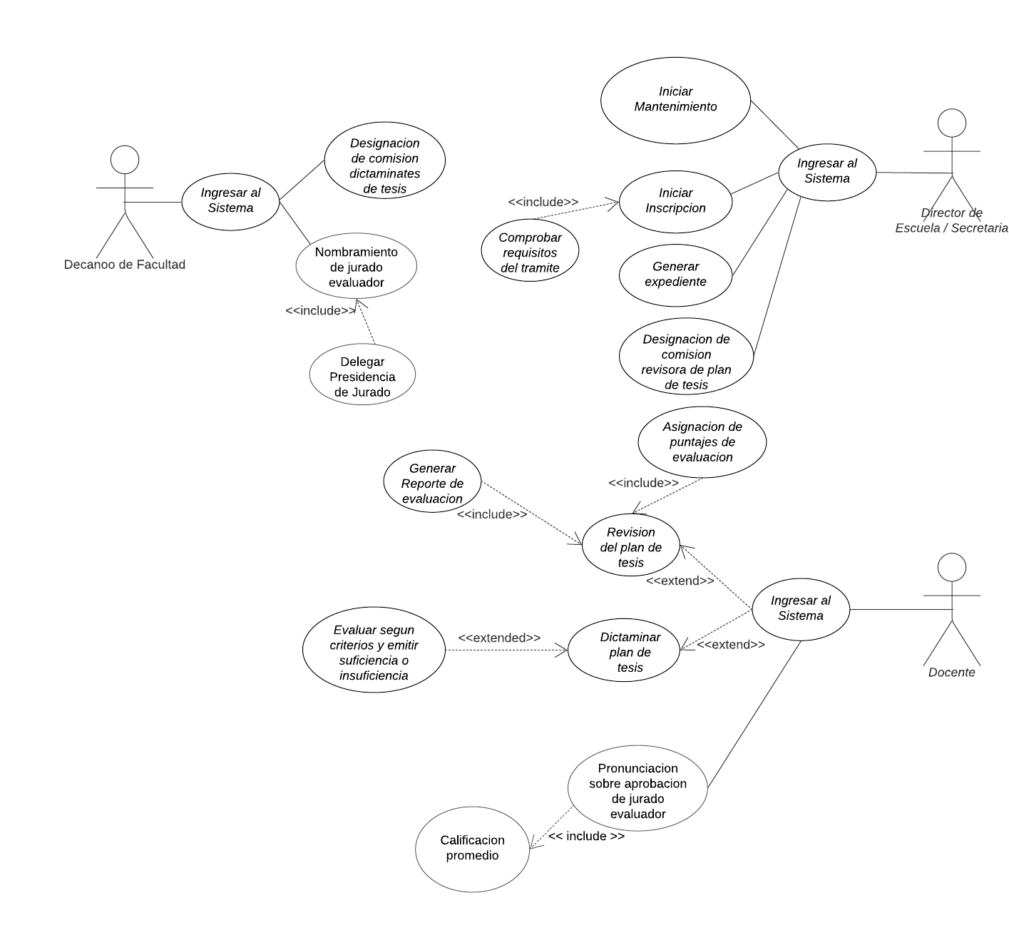

**Diagrama de Casos de Uso del Sistema de Seguimiento para la Inscripción y Sustentación de Tesis**

### 2.5. CASOS DE USO DE ALTO NIVEL

#### 1.CASO DE USO DE ALTO NIVEL:INSCRIBIR TEMA DE TESIS

|  |  |
| --- | --- |
| Caso de Uso. | Inscripción de Tema de Tesis |
| Actores. | * Director / Secretaria de la Escuela Profesional |
| Propósito. | Inscribir un tema original de Tesis y presentar carta de aceptacion del asesor |
| Tipo. | Primario |
| Referencias cruzadas. | R01 |
| Descripción. | Cualquier estudiante podrá inscribir tema de tesis |

2.CASO DE USO DE ALTO NIVEL:GENERAR EXPEDIENTE

|  |  |
| --- | --- |
| Caso de Uso. | Generar Expediente |
| Actores. | * Director(a) de Escuela Profesional |
| Propósito. | Generar Expediente |
| Tipo. | Primario |
| Referencias cruzadas. | R01 |
| Descripción. | Una vez solicitada la inscripcion de plan de tesis, debemos generar un expediente |

#### 3.CASO DE USO DE ALTO NIVEL:NOMBRAR COMISION REVISORA

|  |  |
| --- | --- |
| Caso de Uso. | Nombrar Comision Revisora |
| Actores. | * Director(a) de Escuela Profesional |
| Propósito. | Nombrar una comision revisora para la evaluacion de plan de tesis |
| Tipo. | Primario |
| Referencias cruzadas. | R02 |
| Descripción. | Un estudiante debe tener una comision revisora para que su plan de tesis sea revisado |

#### 4.CASO DE USO DE ALTO NIVEL:EVALUACIÓN DE PLAN DE TESIS

|  |  |
| --- | --- |
| Caso de Uso. | Inscripción de Evaluación de Plan de Tesis |
| Actores. | * Docentes de la Comisión Revisora |
| Propósito. | Evaluar una tesis en los siguientes aspectos:identificación del problema, hipótesis, alcance y resultados, originalidad |
| Tipo. | Primario |
| Referencias cruzadas. | R02 |
| Descripción. | Se evaluará según criterios la evaluación de plan de tesis |

#### 5.CASO DE USO DE ALTO NIVEL:PROCESO DE EVALUACIÓN DE PLAN DE TESIS

|  |  |
| --- | --- |
| Caso de Uso. | Proceso de Evaluacion de Plan de Tesis |
| Actores. | * Docentes de la Comisión Revisora |
| Propósito. | Evaluar una tesis en los siguientes aspectos:identificación del problema, hipótesis, alcance y resultados, originalidad |
| Tipo. | Primario |
| Referencias cruzadas. | R03 |
| Descripción. | Se evaluará según criterios la evaluación de plan de tesis |

#### 6.CASO DE USO DE ALTO NIVEL:EMITIR RESOLUCION QUE APRUEBA EL PLAN DE TESIS

|  |  |
| --- | --- |
| Caso de Uso. | Emitir Resolución que aprueba Plan de Tesis |
| Actores. | * Decano(a) de Facultad |
| Propósito. | Emitir una resolucion si el plan de tesis a sido aprobado |
| Tipo. | Primario |
| Referencias cruzadas. | R04 |
| Descripción. | Se evaluará según criterios la evaluación de plan de tesis |

#### 7.CASO DE USO DE ALTO NIVEL:SOLICITAR DICTAMINANTES DE TESIS

|  |  |
| --- | --- |
| Caso de Uso. | Solicitar Dictaminantes de Tesis |
| Actores. | * Decano de facultad |
| Propósito. | Solicitar Dictaminantes de Tesis |
| Tipo. | Primario |
| Referencias cruzadas. | R04 |
| Descripción. | El decano designará a los dictaminantes de tesis |

#### 8.CASO DE USO:DE ALTO NIVEL EVALUACIÓN DE DICTAMEN DE TESIS

|  |  |
| --- | --- |
| Caso de Uso. | Evaluación de dictaminantes de tesis |
| Actores. | * Docentes dictaminadores |
| Propósito. | Revisar si la tesis es apta para sustentacion oral |
| Tipo. | Primario |
| Referencias cruzadas. | R05 |
| Descripción. | -Se necesita evaluar los criterios para el dictamen de tesis |

#### 9.CASO DE USO DE ALTO NIVEL:EMITIR RESOLUCION QUE APRUEBA EL DICTAMEN DE TESIS

|  |  |
| --- | --- |
| Caso de Uso. | Emitir Resolución que aprueba Dictamen de Tesis |
| Actores. | * Decano de facultad |
| Propósito. | Emitir una resolución si el dictamen a sido aprobado |
| Tipo. | Primario |
| Referencias cruzadas. | R06 |
| Descripción. | Si la tesis fue aprobada en dictamen puede ser sustentada oralmente, se emite una resolucion por parte del decano |

#### 10.CASO DE USO DE ALTO NIVEL:SOLICITAR HORA Y FECHA PARA LA SUSTENTACION ORAL

|  |  |
| --- | --- |
| Caso de Uso. | Solicitar Hora y fecha para la sustentación oral |
| Actores. | * Decano |
| Propósito. | Solicitar Hora y fecha para la sustentación oral |
| Tipo. | Primario |
| Referencias cruzadas. | R07 R8 |
| Descripción. | Se solicita en la decanatura hora y fecha para la sustentación oral |

#### 

#### 11.CASO DE USO DE ALTO NIVEL:DESIGNACIÓN DE JURADO EVALUADOR DE SUSTENTACIÓN ORAL

|  |  |
| --- | --- |
| Caso de Uso. | -Designación de jurado evaluador de sustentación oral |
| Actores. | * Decano de facultad |
| Propósito. | Designar a los miembros de la Comisión Revisora |
| Tipo. | Primario |
| Referencias cruzadas. | R09 |
| Descripción. | El decano de facultad designa al jurado evaluador |

#### 12.CASO DE USO DE ALTO NIVEL EVALUACIÓN Y CALIFICACIÓN DE SUSTENTACIÓN ORAL

|  |  |
| --- | --- |
| Caso de Uso. | Evaluacion y Calificacion de Sustentación Oral |
| Actores. | * Docente nombrado como jurado evaluador |
| Propósito. | Evaluar la Sustentación Oral |
| Tipo. | Primario |
| Referencias cruzadas. | R07 |
| Descripción. | El jurado evaluador decidirá si la tesis cumple con los requisitos mínimos |

#### 13.CASO DE USO DE ALTO NIVEL EMITIR RESOLUCIÓN DE TESIS CONCLUIDA

|  |  |
| --- | --- |
| Caso de Uso. | Emitir resolución de tesis concluida |
| Actores. | * Decano de facultad |
| Propósito. | Emitir Resolución de tesis concluida |
| Tipo. | Primario |
| Referencias cruzadas. | R07 |
| Descripción. | Emitir resolución que declara la tesis aprobada |

### 2.6. CASOS DE USO EXPANDIDO

### 

Figura: Prototipo de la interfaz del menú principal

#### CASO DE USO EXPANDIDO PROCESO INSCRIPCIÓN DE TEMA DE TESIS

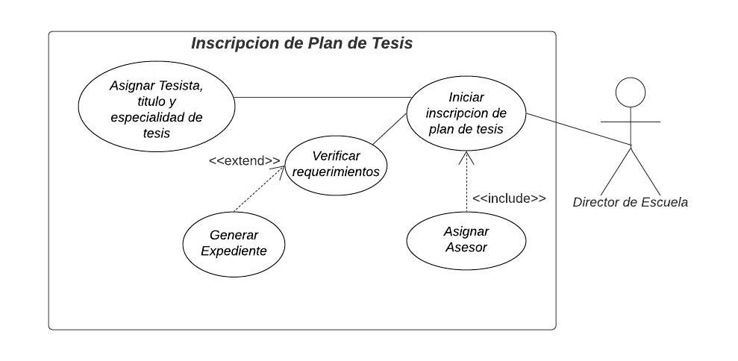

**Diagrama de casos de uso de inscripción de tesis**

|  |  |
| --- | --- |
| **Caso de Uso:** | Inscripción de Tema de Tesis |
| **Actores** | -Director(a) de escuela profesional o secretaria |
| **Descripción** | El director/secretaria registra el plan de tesis |
| **Precondición** | Ser estudiante del 8vo semestre |
| **CURSO NORMAL DE LOS EVENTOS** | |
| **Actor** | Sistema |
| **1.Presenta plan de tesis** |  |
|  | 2.Recepciona plan de tesis |
| **3,Verificar estado del trámite** |  |
| **Post Condición** | El registro de plan de tesis queda registrada como preinscripcion |

#### CASO DE USO PROCESO DESIGNACIÓN DE LA COMISIÓN REVISORA DE PLAN DE TESIS

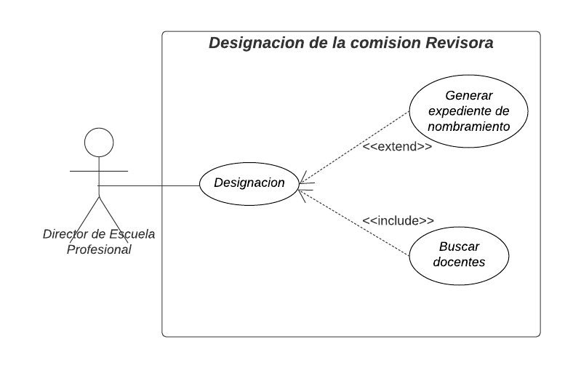

**Diagrama de casos de uso de la comisión revisora**

|  |  |  |
| --- | --- | --- |
| **Caso de Uso:** | Designación de la Comisión Revisora de Plan de Tesis. | |
| **Actores:** | * Director de la Escuela Profesional. * Docentes de la Escuela Profesional. | |
| **Descripción:** | El director de la Escuela Profesional envía un proveído para así nombrar a los Docentes que conformarán parte de la comisión revisora. | |
| **Pre condición:** | Plan de tesis inscrito | |
| **CURSO NORMAL DE LOS EVENTOS** | | |
| **Director de la Escuela Profesional** | | **Docentes** |
| **1.** Envía un proveído a los Docentes que   no tengan sobrecarga académica,   nombrandolos parte de la comisión   revisora | |  |
|  | | **2.** Recibe el proveído, y confirma ser parte   de la comisión Revisora; Existe rechazo   por parte de este siempre que exista   problemas de salud, sobrecarga   académica, etc. |
| **3.** Recibe la notificación aprobatoria por   parte de los docentes nombrados para   ser parte de la Comisión Revisora. | |  |
| **Post Condición:** | El Decano emite resolución aprobando el tema y plan de tesis, nombrando al asesor o asesores que lo avalan y disponiendo su registro en el Libro de Inscripción de Tesis para optar título profesional de la Unidad de Investigación respectiva. | |

#### CASO DE USO EXPANDIDO PROCESO EVALUACIÓN DE PLAN DE TESIS

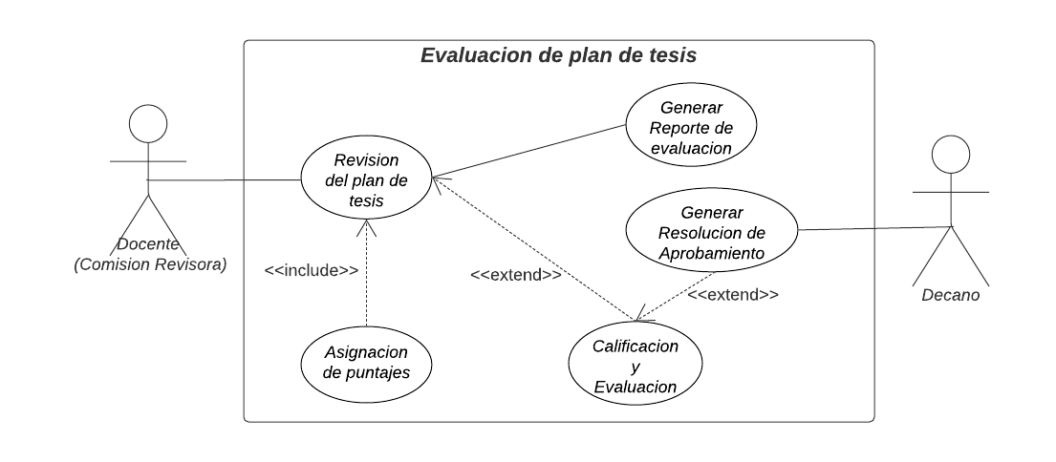

**Diagrama de casos de uso de la evaluación de plan de tesis**

|  |  |  |
| --- | --- | --- |
| **Caso de Uso:** | Evaluación de plan de tesis | |
| **Actores:** | * Docentes de la Comisión Revisora * Decano de facultad | |
| **Descripción:** | -Los docentes de la comisión revisora asignan puntajes según la rúbrica de evaluación :  -Asignación de puntajes a identificación del problema, hipótesis, alcance y resultados, originalidad.  - Si se supera el 70% de puntaje el plan de tesis (identificación del problema, hipótesis, alcance y resultados, originalidad) es autorizado a realizarse. | |
| **Pre condición:** | Tener los docentes nombrados de la Comisión Revisora | |
| **CURSO NORMAL DE LOS EVENTOS** | | |
| **Estado Tesis** | | **Comisión revisora** |
|  | | **1.**Los docentes de la comisión revisora,asignan puntajes según la rúbrica de evaluación :identificación del problema, hipótesis, alcance y resultados, originalidad.  Se tiene que superar el 70% de calificación en los rubros señalados |
|  | | **2.**Añaden al expediente la resolución de   aprobación del plan de Tesis emitido por el Decano con un plazo máximo de 2 años para realizarse |
| **3.**Se actualiza el estado de la tesis para su consulta | |  |
| **Post Condición:** | El decano emite una resolución aprobando el plan de tesis | |
| **CURSOS ALTERNOS** | | |
| **Paso X:** El plan de tesis es rechazado, se desestima la solicitud. | | |

#### CASO DE USO EXPANDIDO PROCESO DESIGNACIÓN DE DICTAMINANTES

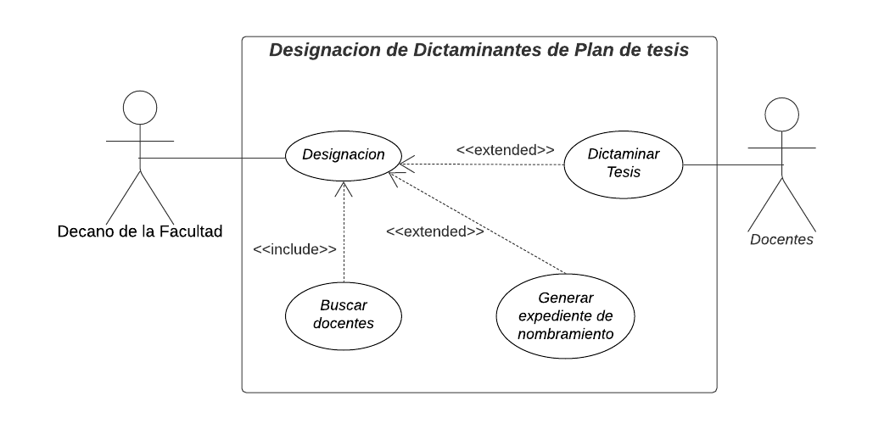

**Diagrama de caso de uso Designación de Dictaminantes de tesis.**

|  |  |  |
| --- | --- | --- |
| **Caso de Uso:** | Designación de Dictaminantes | |
| **Actores:** | * Decano * Docentes especializados en el Área de la tesis evaluada. | |
| **Descripción:** | El Decano designa a los dictaminantes mediante resolución, esto sin oposición alguna de los docentes designados. | |
| **Pre condición:** | Aprobación del plan de tesis.. | |
| **CURSO NORMAL DE LOS EVENTOS** | | |
| **Decano** | | **Docentes Especializados** |
| **1.** Mediante resolución realiza la   designación de dictaminantes a   docentes con especialidad en el tema. | |  |
|  | | **2.** Recibe la resolución, y confirma ser parte   del grupo de dictaminante (no puede   rechazar ser miembro de los dictaminantes   por resolución)  Si el docente designado tiene problemas de   salud, sobrecarga académica, etc.   Entonces no existe confirmación por parte   de este. |
|  | | **3.** Notifica Confirmación. |
| **4.** Recepción de Confirmación o notificación de impedimento por problemas ya mencionados con anterioridad(salud, carga académica, etc). | |  |
| **Post Condición:** | Evaluación del Plan de Dictamen de Tesis emitiendo dictamen (opinión individual y juicio) en el plazo improrrogable de 10 días | |

#### CASO DE USO EXPANDIDO PROCESO EVALUACIÓN DE DICTAMEN DE TESIS

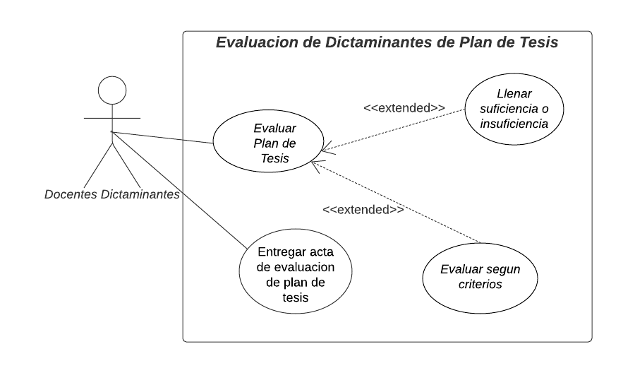

**Diagrama de caso de uso Evaluación de dictamen de tesis**

|  |  |  |
| --- | --- | --- |
| **Caso de Uso:** | Evaluación de dictamen de Tesis | |
| **Actores:** | * Dictaminantes * Decano | |
| **Descripción:** | En este caso de uso los Dictaminantes de Tesis dan su dictamen por suficiencia o insuficiencia de la tesis. | |
| **Pre condición:** | Presentación de la tesis final que debe contener los ítems comprendidos como resultado de la investigación realizada con el aval de docente asesor. | |
| **CURSO NORMAL DE LOS EVENTOS** | | |
| **Dictaminantes** | | **Decano** |
| **1.** Emiten el dictamen (opinión   individual y juicio), dentro del plazo   improrrogable de diez días. | |  |
| **2.** Pronunciación del dictamen con fundamento sobre la suficiencia o insuficiencia de la Tesis. | |  |
|  | | **3.** Revisa evaluacion de dictaminantes |
| **4.** Dan su pronunciamiento favorable y aprobado | |  |
|  | | **5.** Emite una resolucion de suficiencia de tesis |
| **Post Condición:** | El decano establece fecha de exposición y sustentación de tesis y designa al jurado evaluador. | |

#### CASO DE USO EXPANDIDO PROCESO DESIGNACIÓN DE JURADO EVALUADOR DE SUSTENTACIÓN ORAL

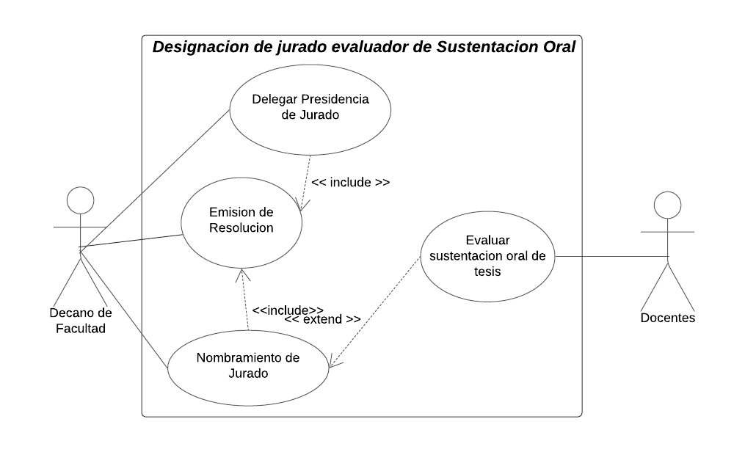

**Diagrama de caso de uso Designación de jurado evaluador de**

**sustentación ora**l.

|  |  |  |
| --- | --- | --- |
| **Caso de Uso:** | Designación de Jurado Evaluador de Sustentación Oral | |
| **Actores:** | * Decano * Docentes de Escuela Profesional | |
| **Descripción:** | El decano realiza el nombramiento del jurado evaluador mediante una resolución. | |
| **Pre condición:** | La tesis anteriormente evaluada por los dictaminantes debe estar aprobada para su sustentación. | |
| **CURSO NORMAL DE LOS EVENTOS** | | |
| **Decano** | | **Docentes** |
| **1.** Realiza la emisión de una resolución haciendo   el nombramiento del jurado, fijando lugar, fecha y   hora para la exposición y sustentación de la   tesis. | |  |
|  | | **2.** Aceptan ser parte del jurado de manera obligatoria, salvo exista un problema de suma fuerza que les imposibilite ser parte del jurado. |
|  | | **3.** Reciben los ejemplares de Tesis. |
| **4.** Delega la presidencia de jurado al profesor que   tiene mayor categoría y antigüedad. | |  |
| **Post Condición:** | El jurado recibe la exposición y sustentación de la tesis en acto público. | |

#### CASO DE USO EXPANDIDO PROCESO EVALUACIÓN Y CALIFICACIÓN DE LA SUSTENTACIÓN ORAL

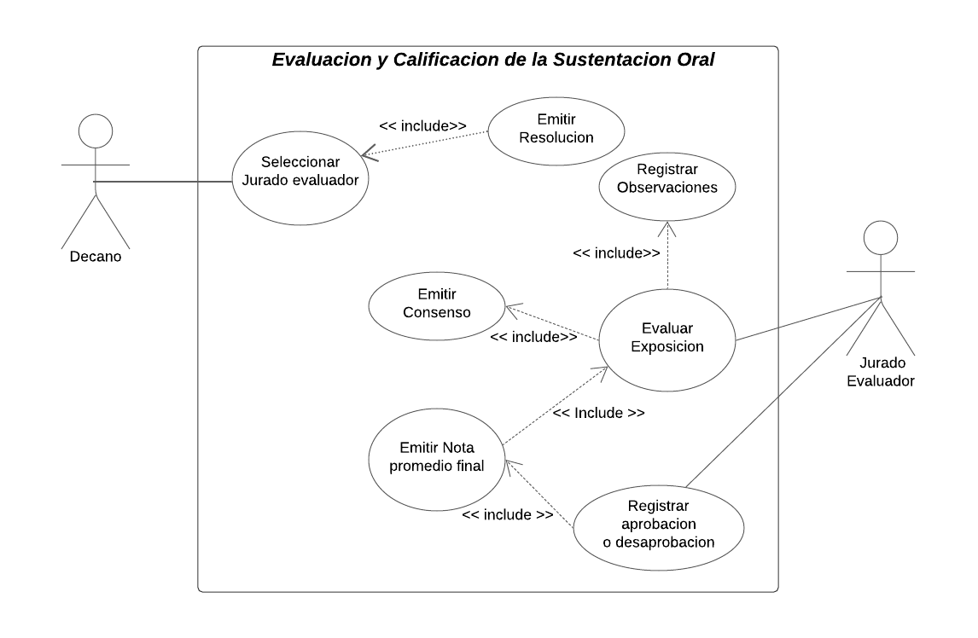**Diagrama de caso de uso Evaluación y calificación de sustentación oral.**

|  |  |  |
| --- | --- | --- |
| **Caso de Uso:** | Evaluación y Calificación de la Sustentación Oral. | |
| **Actores:** | * Jurado Evaluador. * Decano de facultad | |
| **Descripción:** | El bachiller(es) realiza la exposición y sustentación de Tesis ,siendo calificado por los miembros del jurado evaluador esperando así su calificación final y emision de resolucion. | |
| **Pre condición:** | * Tesis aprobada para su Exposición y sustentación. * Jurado Evaluador designado. | |
| **CURSO NORMAL DE LOS EVENTOS** | | |
| **Jurado Evaluador** | | **Decano** |
| **1.** Recibe la exposición y sustentación de la   tesis en acto público. | |  |
| **2.** Evalua los criterios de calificacion | |  |
| **3.** Registra la nota final deliberada de manera privada entre el jurado. | |  |
| **4.** Emite calificación grupal   * 1 - 13 puntos : Desaprobado * 14 -15 puntos : Aprobado * 15 - 17 puntos : Aprobado con   distinción   * 18 - 20 puntos : Aprobado   con excelencia. | |  |
| **5.** Pronunciación de observaciones / levantamiento de observaciones | |  |
|  | | **6.** Emitir resolución de tesis aprobada y concluida. |
| **Post Condición:** | Ingenieros con Título Profesional. | |

### 2.7. DIAGRAMA DE CLASES DE ANÁLISIS

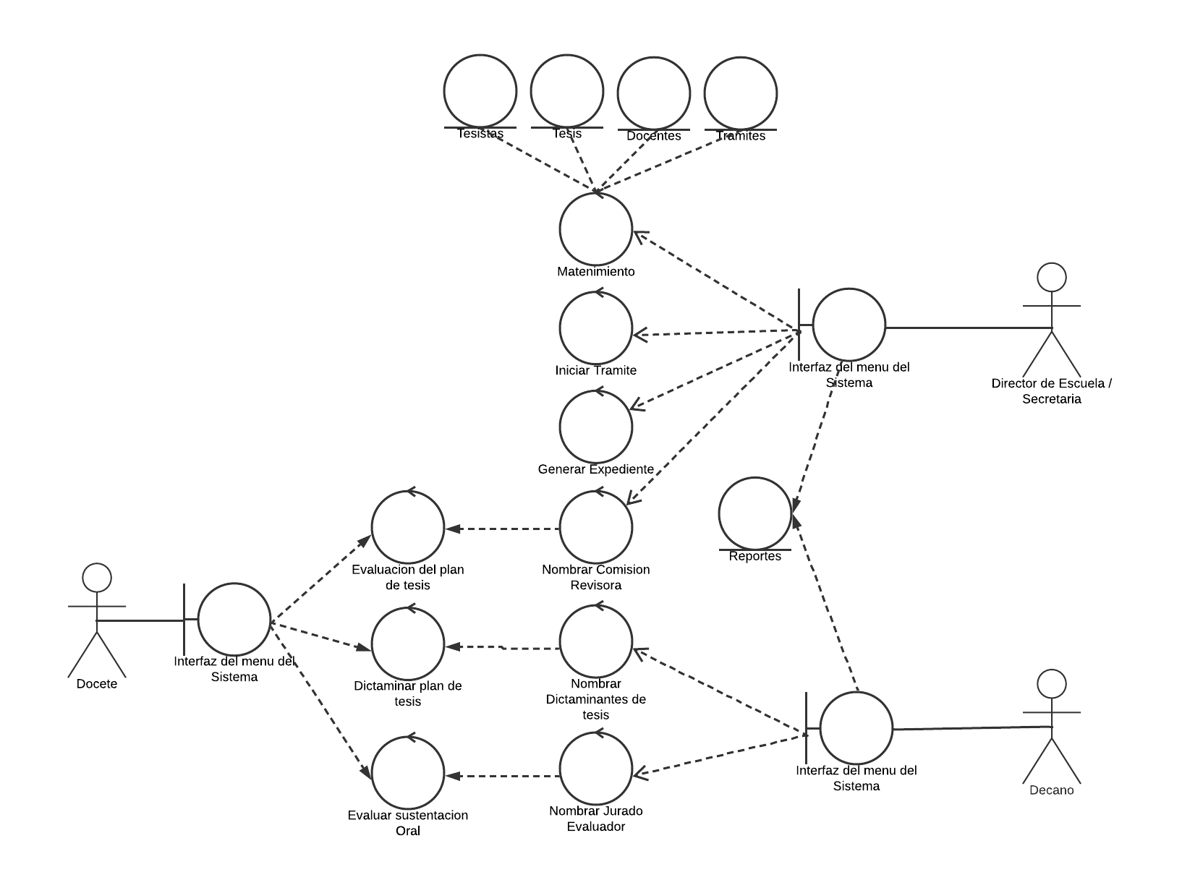

**Prototipo del diagrama de Clases de Análisis**

# **CAPÍTULO III. FASE DE ELABORACIÓN**

#### 3.1 DIAGRAMA DE CLASE

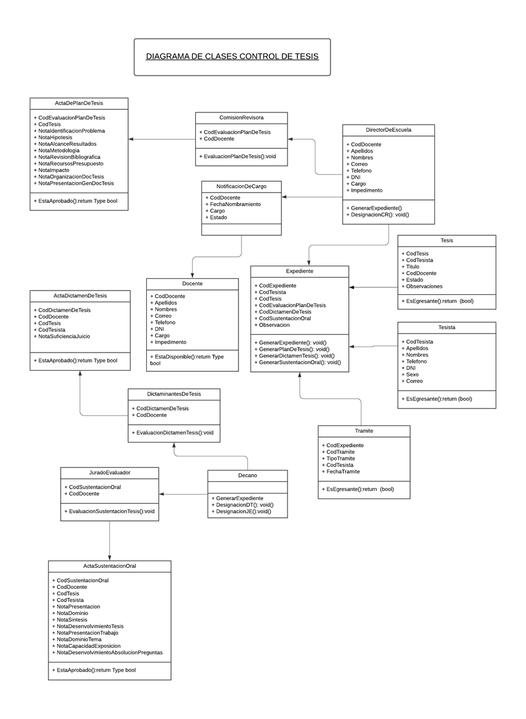

#### 3.2 MODELO CONCEPTUAL

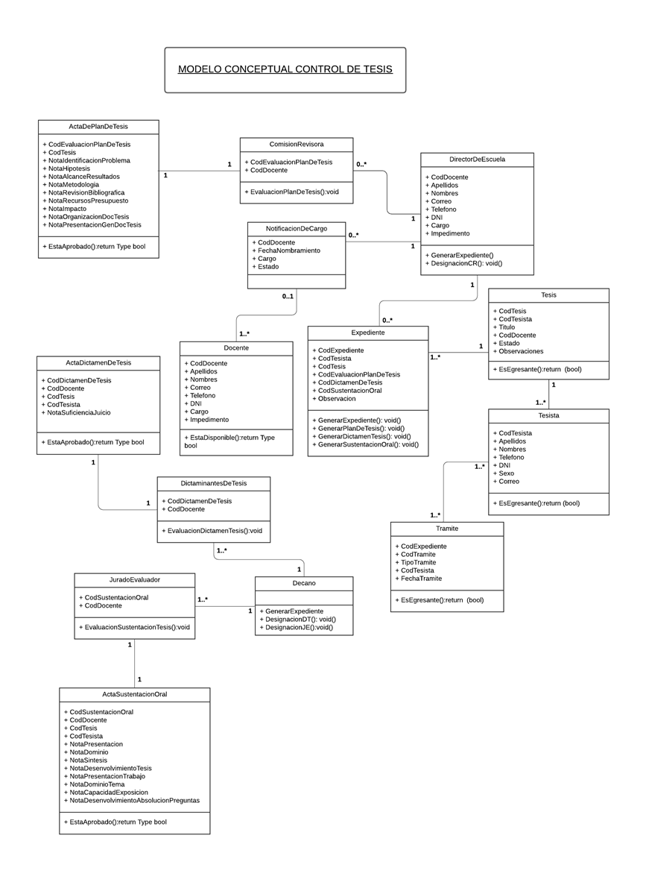

#### 3.3 DIAGRAMAS DE SECUENCIA

3.3.1 DIAGRAMA DE SECUENCIA PROCESO INSCRIPCIÓN DE PLAN DE TESIS

3.3.1.1 DIAGRAMA DE SECUENCIA PRESENTAR SOLICITUD DE INSCRIPCION DE TESIS

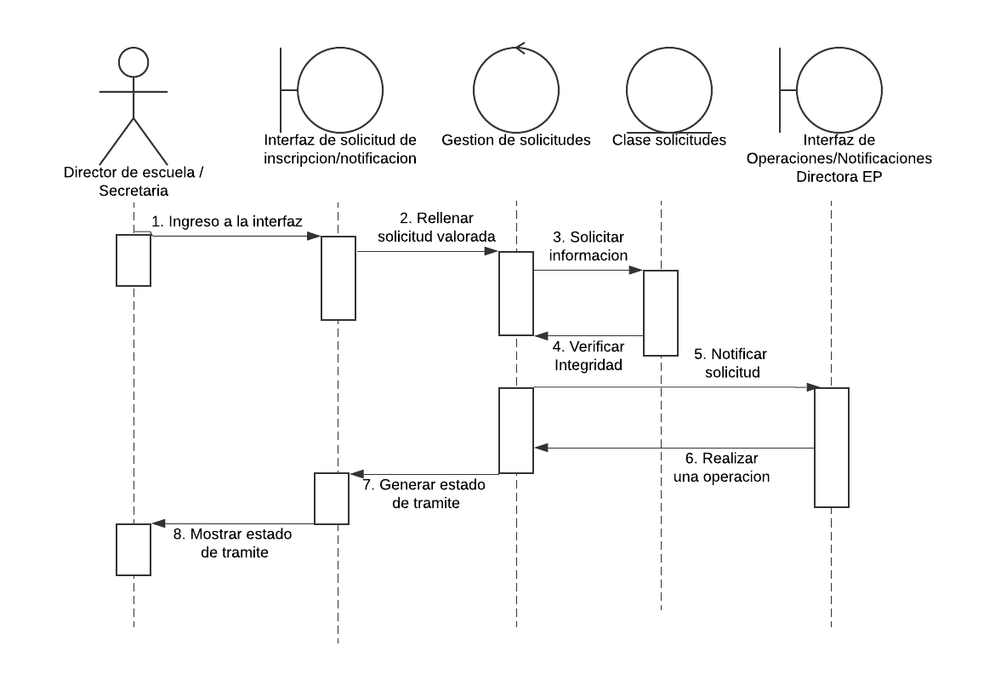

3.3.1.2 DIAGRAMA DE SECUENCIA GENERAR EXPEDIENTE

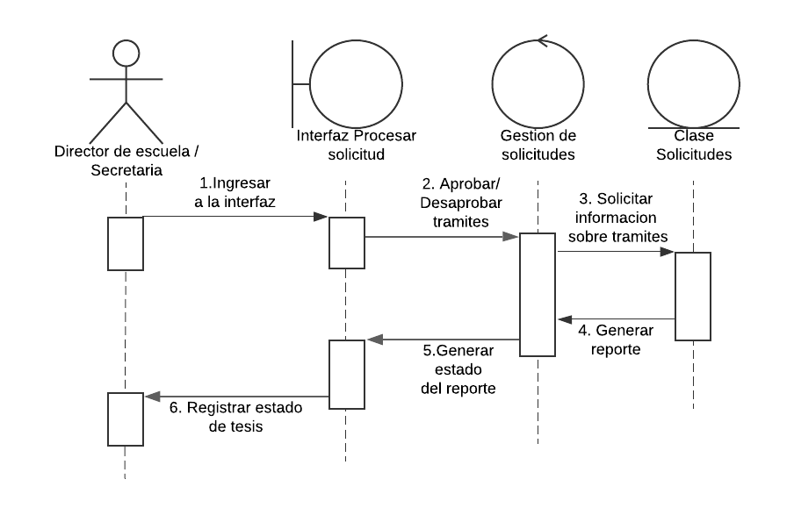

3.3.2 DIAGRAMA DE SECUENCIA PROCESO DESIGNACIÓN DE LA COMISIÓN REVISORA DE PLAN DE TESIS

3.3.2.1 DIAGRAMA DE SECUENCIA DESIGNACIÓN DE DOCENTES DE LA COMISIÓN REVISORA

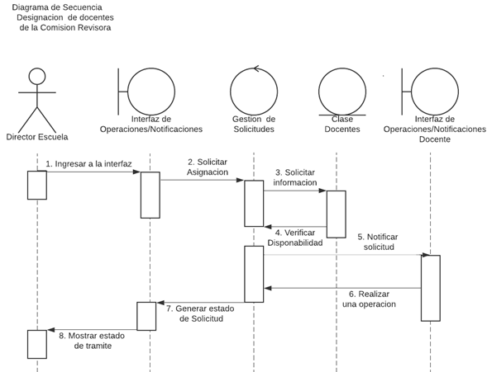

3.3.2.2 DIAGRAMA DE SECUENCIA ACEPTACION/ RENUNCIA DE DOCENTES

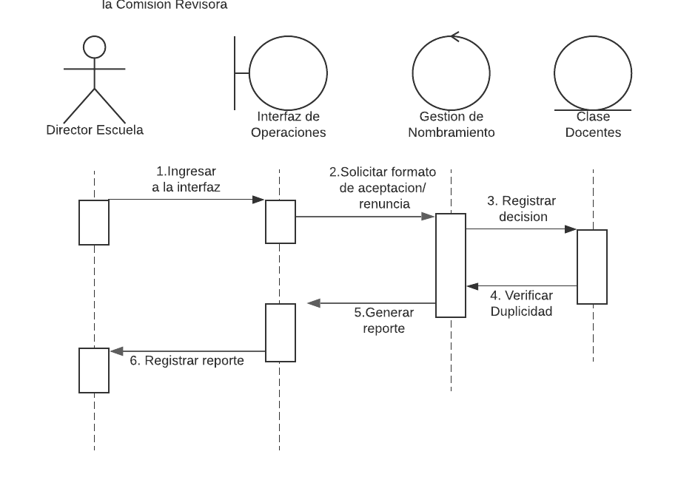

3.3.2.3 DIAGRAMA DE SECUENCIA FORZAR DESIGNACION DE DOCENTES DE LA COMISIÓN REVISORA

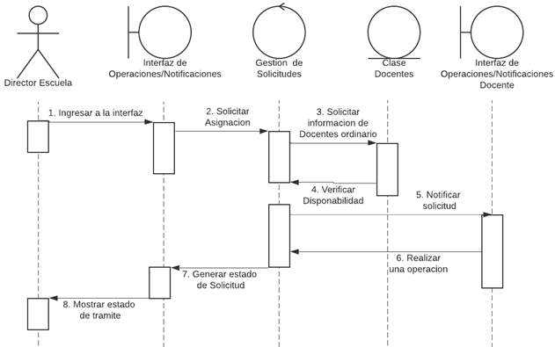

3.3.3 DIAGRAMA DE SECUENCIA PROCESO EVALUACIÓN DE PLAN DE TESIS

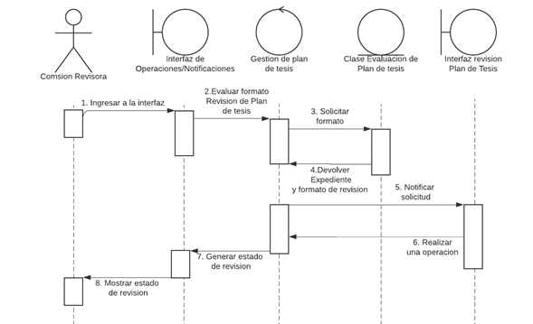

3.3.4 DIAGRAMA DE SECUENCIA PROCESO DESIGNACIÓN DE DICTAMINANTES DE TESIS

3.3.4.1 DIAGRAMA DE SECUENCIA DESIGNACION DE DOCENTES DICTAMINANTES

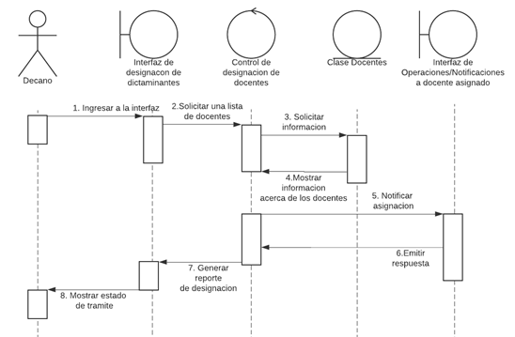

3.3.4.2 DIAGRAMA DE SECUENCIA ACEPTACION O RENUNCIA DE CARGO DE DICTAMINANTE DE TESIS

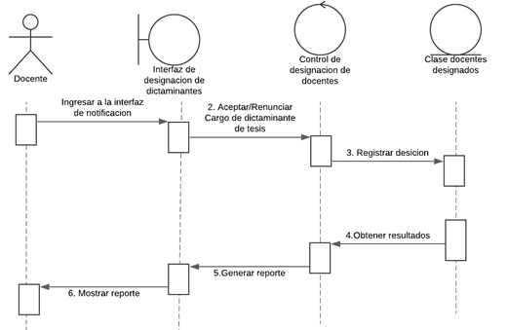

3.3.4.3 DIAGRAMA DE SECUENCIA FORZAR DESIGNACION DE DOCENTES DICTAMINANTES DE TESIS

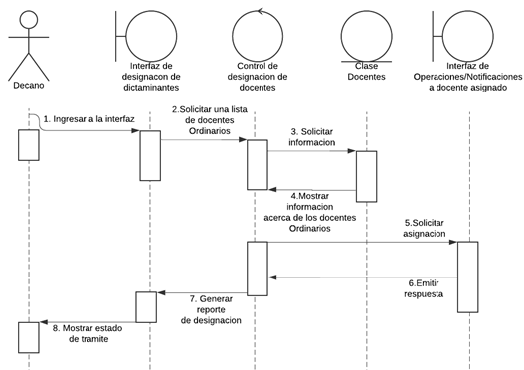

3.3.5 DIAGRAMA DE SECUENCIA PROCESO EVALUACIÓN DE DICTAMEN DE TESIS

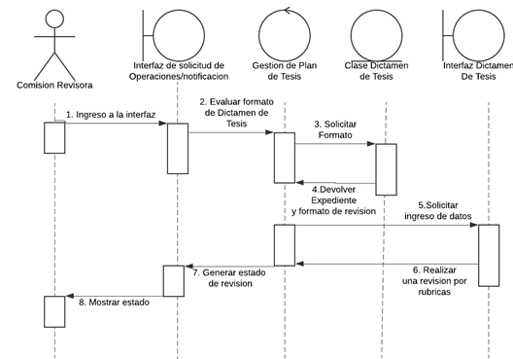

3.3.6 DIAGRAMA DE SECUENCIA PROCESO DESIGNACIÓN DE JURADO EVALUADOR DE SUSTENTACIÓN ORAL

3.3.6.1 DIAGRAMA DE SECUENCIA DESIGNACION JURADO EVALUADOR DE SUSTENTACION ORAL

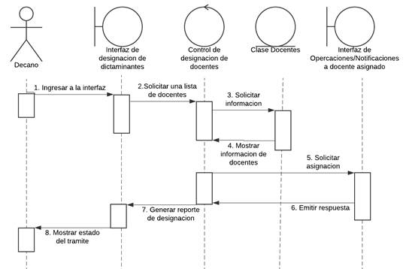

3.3.6.2 DIAGRAMA DE SECUENCIA ACEPTACION O RENUNCIA DE CARGO DE JURADO EVALUADOR DE SUSTENTACIÓN ORAL

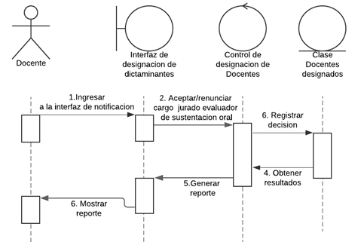

3.3.6.3 DIAGRAMA DE SECUENCIA ASIGNACION JURADO EVALUADOR DE SUSTENTACION ORAL

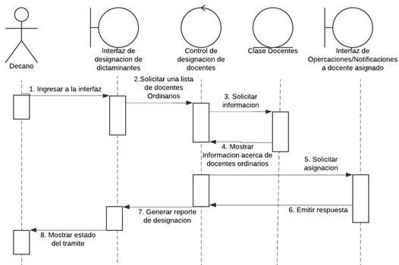

3.3.7 DIAGRAMA DE SECUENCIA PROCESO EVALUACION Y CALIFICACION DE SUSTENTACIÓN ORAL

3.3.7.1 DIAGRAMA DE SECUENCIA CALIFICACION DE SUSTENTACION ORAL

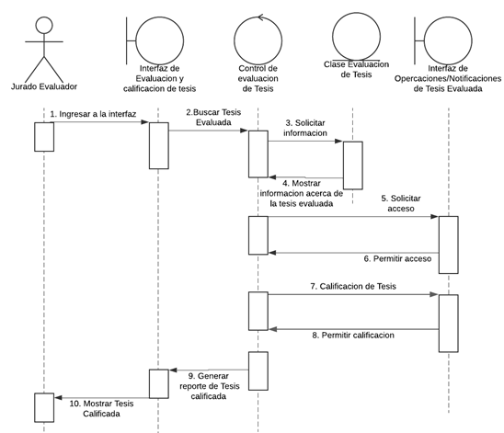

3.3.7.2 DIAGRAMA DE SECUENCIA BUSQUEDA DE CALIFICACION DE TESIS

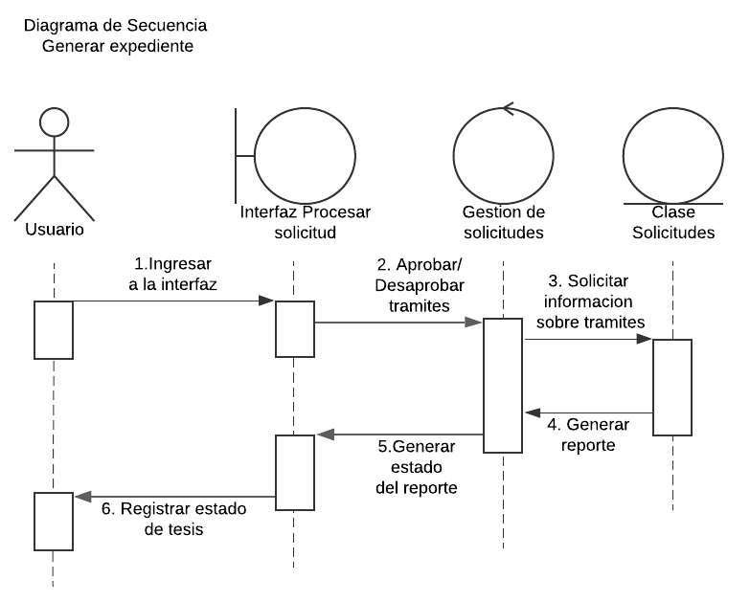

3.4 DIAGRAMAS DE COLABORACIÓN

3.4.1 DIAGRAMA DE COLABORACIÓN PROCESO INSCRIPCIÓN DE PLAN DE TESIS

3.4.1.1 DIAGRAMA DE COLABORACION PRESENTAR SOLICITUD DE INSCRIPCION DE PLAN DE TESIS

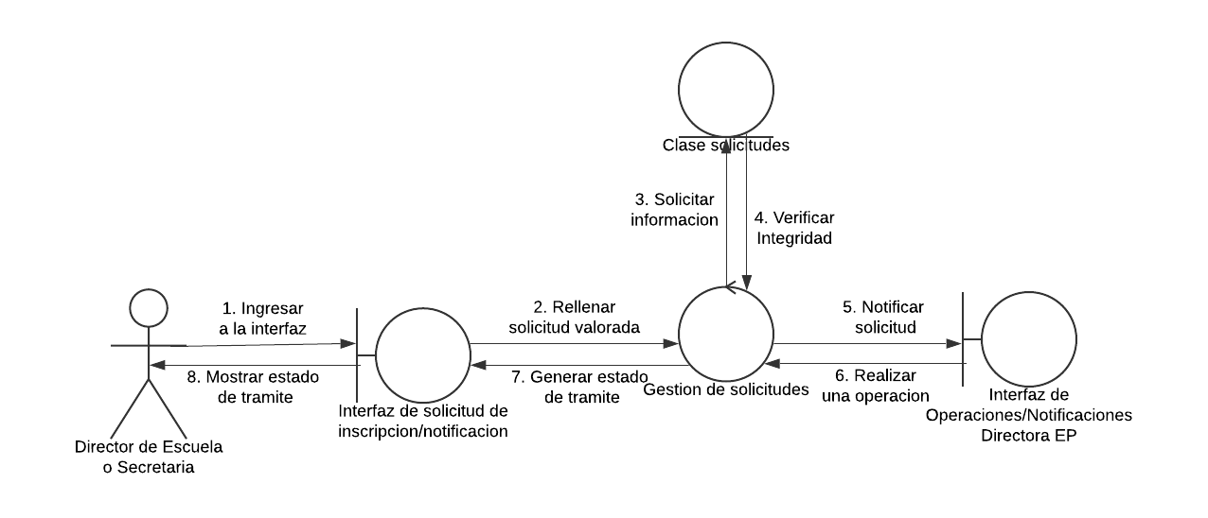

3.4.1.1 DIAGRAMA DE COLABORACION GENERAR EXPEDIENTE

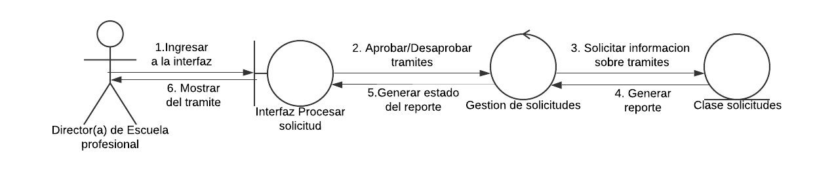

3.4.2 DIAGRAMA DE COLABORACIÓN PROCESO DESIGNACIÓN DE LA COMISIÓN REVISORA DEL PLAN DE TESIS

3.4.2.1 DIAGRAMA DE COLABORACION INGRESAR A LA PLATAFORMA Y CALIFICACIÓN DE LA TESIS EVALUADA

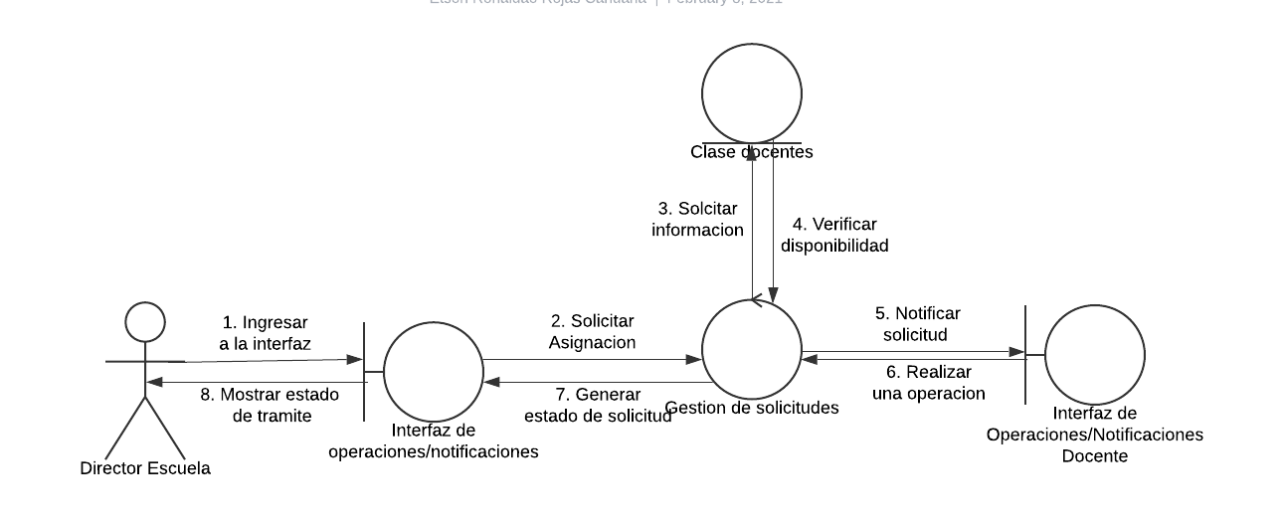

3.4.2.2 DIAGRAMA DE COLABORACION ACEPTACION O RENUNCIA DE DOCENTES A LA COMISIÓN REVISORA

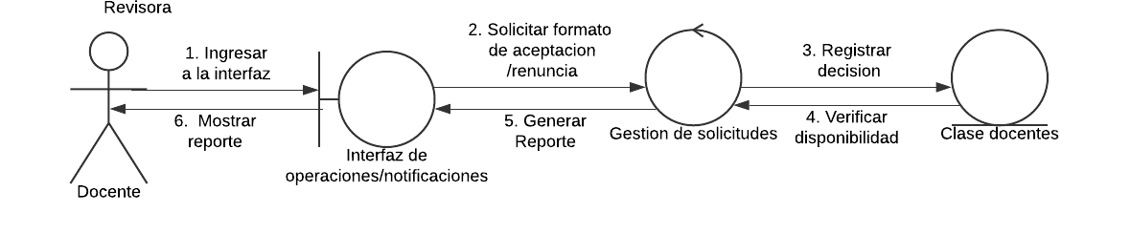

3.4.2.3 DIAGRAMA DE COLABORACION FORZAR DESIGNACION DE DOCENTES DE LA COMISIÓN REVISORA

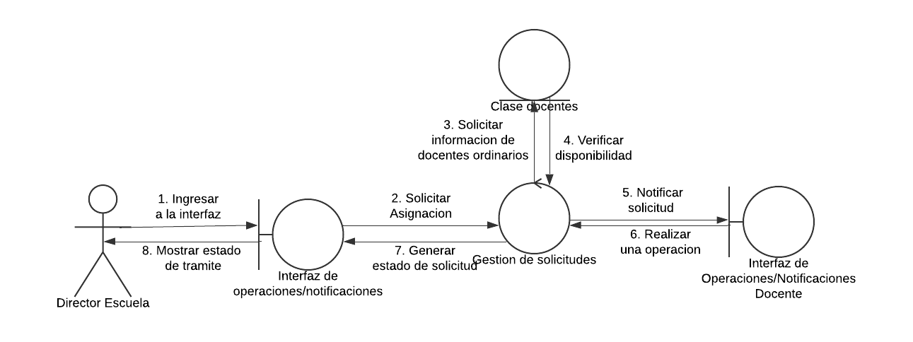

3.4.3 DIAGRAMA DE COLABORACIÓN PROCESO EVALUACIÓN DEL PLAN DE TESIS

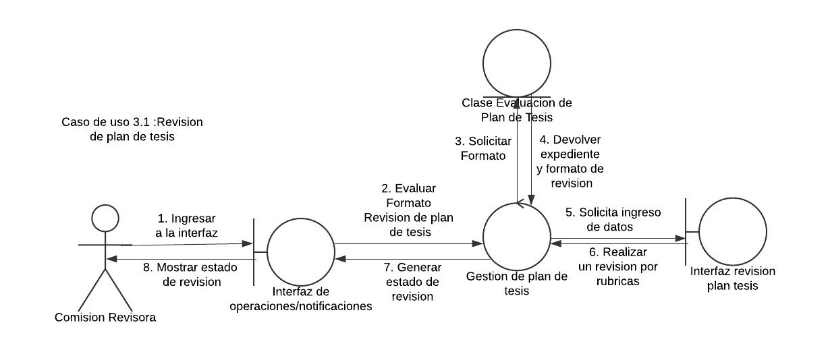

3.4.4 DIAGRAMA DE COLABORACIÓN PROCESO DESIGNACIÓN DE DICTAMINANTES DE PLAN DE TESIS

3.4.4.1 DIAGRAMA DE COLABORACION DESIGNACION DE DOCENTE DICTAMINANTES

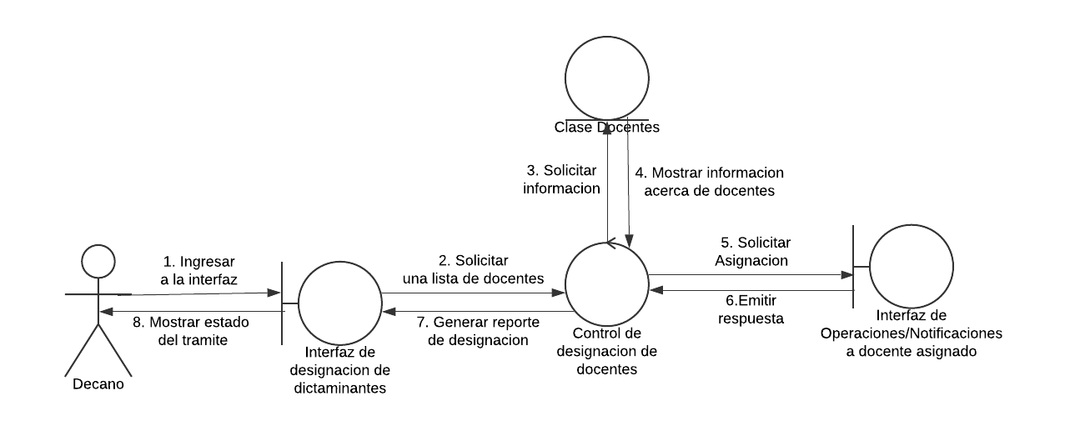

3.4.4.2 DIAGRAMA DE COLABORACION ACEPTACION O RENUNCIA DE CARGO DE DICTAMINANTE DE TESIS

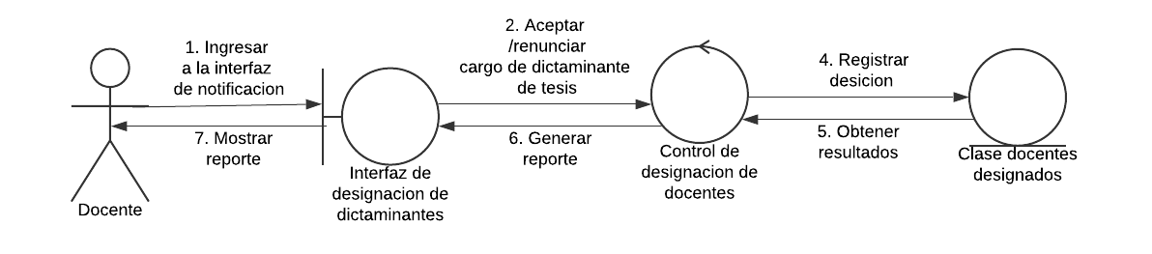

3.4.4.3 DIAGRAMA DE COLABORACION FORZAR DESIGNACION DE DOCENTES DICTAMINANTES DE TESIS

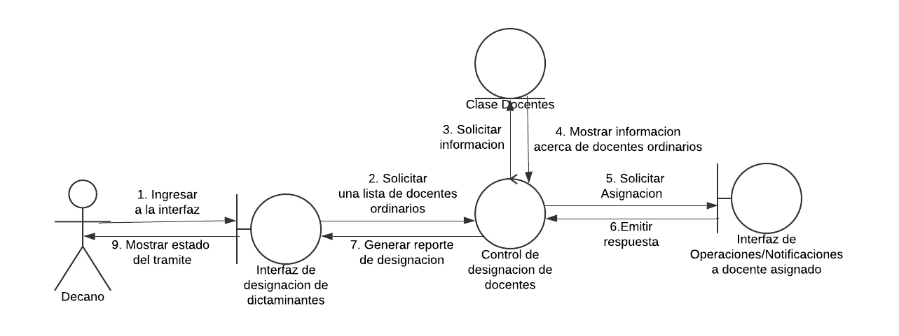

3.4.5 DIAGRAMA DE COLABORACIÓN EVALUACIÓN DE DICTAMEN DE TESIS

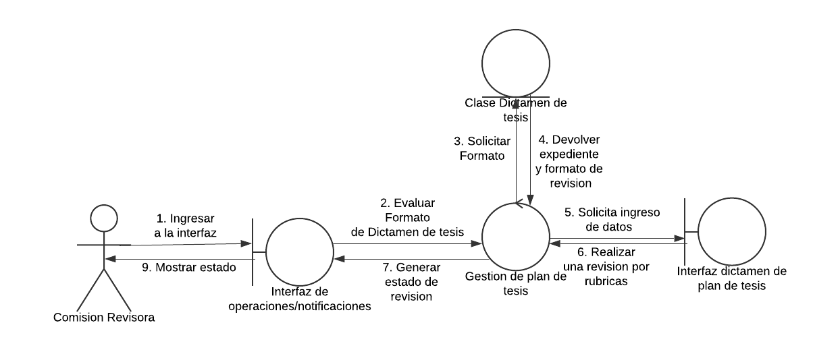

3.4.6 DIAGRAMA DE COLABORACIÓN DE PROCESO DESIGNACIÓN DE JURADO EVALUADOR DE SUSTENTACIÓN ORAL

3.4.6.1 DIAGRAMA DE COLABORACION DESIGNACION DE JURADO EVALUADOR

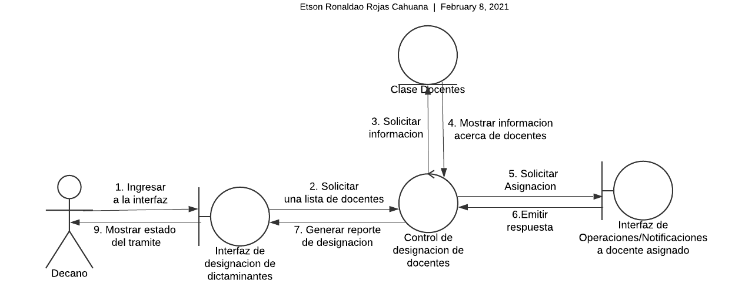

3.4.6.2 DIAGRAMA DE COLABORACION ACEPTACION O RENUNCIA DE CARGO JURADO EVALUADOR DE

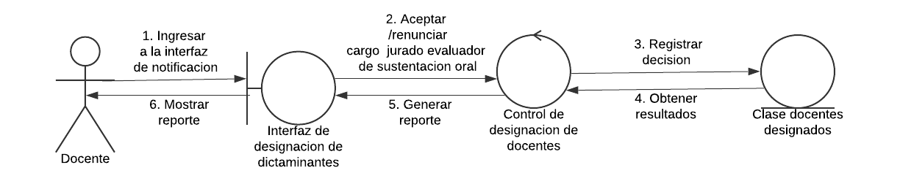

3.4.6.3 DIAGRAMA DE COLABORACION ASIGNACION DE JURADO EVALUADOR



3.4.7 DIAGRAMA DE COLABORACIÓN PROCESO EVALUACION Y CALIFICACION DE SUSTENTACIÓN ORAL DE TESIS

3.4.7.1 DIAGRAMA DE COLABORACION CALIFICACION DE SUSTENTACION ORAL

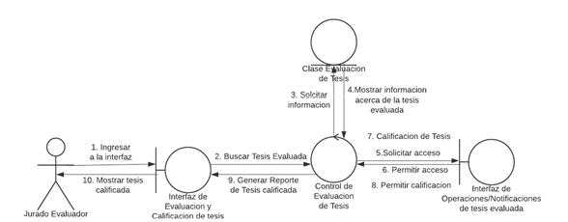

3.4.7.2 DIAGRAMA DE COLABORACION BUSQUEDA DE CALIFICACION DE TESIS

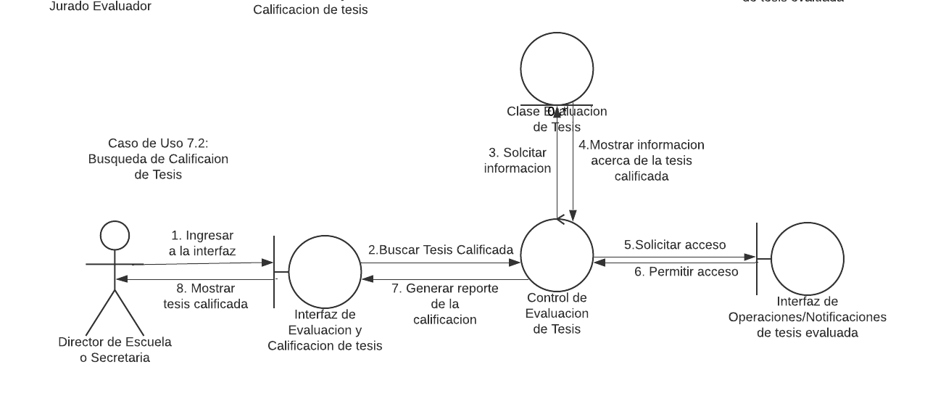

ARQUITECTURA CANDIDATA

La arquitectura en tres capas lo que hace es dividir el sistema en tres partes diferenciadas, de tal forma que cada capa solo se comunique con la inferior. Esas tres capas se denominan:

* Datos (Bases de datos)
* Negocio (Clases)
* Presentación (Front End)

ESQUEMA DE LA APLICACIÓN

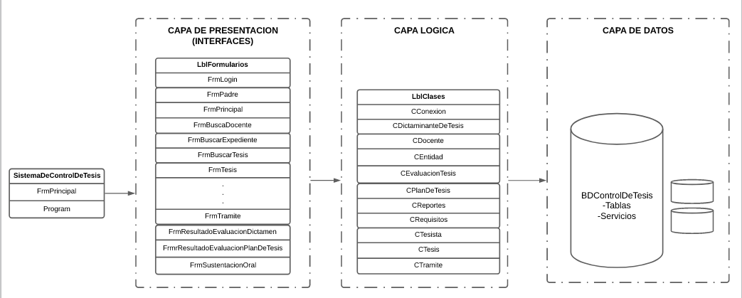

# 

# **CAPÍTULO IV:. FASE DE CONSTRUCCIÓN**

#### 4.1 MODELO LÓGICO DE LA BASE DE DATOS

#### 4.2 MODELO FÍSICO

4.2.1 Tabla TTesista

|  |  |  |  |  |  |
| --- | --- | --- | --- | --- | --- |
| ATRIBUTO | TIPO | LONG | PK | INTEGRIDAD REFERENCIAL | INTEGRIDAD DE DOMINIO |
| CodTesista | Cadena | 6 | SI |  | 000000 |
| Apellidos | Cadena | 20 |  |  |  |
| Nombres | Cadena | 20 |  |  |  |
| Correo | Cadena | 20 |  |  |  |
| Teléfono | Cadena | 20 |  |  |  |
| DNI | Cadena | 8 |  |  | “00000000” |

4.2.2 Tabla TDocente

|  |  |  |  |  |  |
| --- | --- | --- | --- | --- | --- |
| ATRIBUTO | TIPO | LONG | PK | INTEGRIDAD  REFERENCIAL | INTEGRIDAD DE DOMINIO |
| CodDocente | Cadena | 6 | SI |  | “D00000” |
| Apellidos | Cadena | 20 |  |  |  |
| Nombres | Cadena | 20 |  |  |  |
| Correo | Cadena | 20 |  |  |  |
| Teléfono | Cadena | 20 |  |  | 000000000 |
| DNI | Cadena | 8 |  |  | “00000000” |
| Categoría | Cadena | 20 |  |  | “Contratado”, “Nombrado” |
| Especialidad | Cadena | 60 |  |  | “Auditoria en Redes”, ”Ingeniería de software”, “Tecnologias de Informacion y Comunicacion”, ”Ciencias de la Computacion” |
| Impedimento | Cadena | 20 |  |  | “SI”, “No” |

4.2.3 Tabla TTesis

|  |  |  |  |  |  |
| --- | --- | --- | --- | --- | --- |
| ATRIBUTO | TIPO | LONG | PK | INTEGRIDAD REFERENCIAL | INTEGRIDAD DE DOMINIO |
| CodTesis | Cadena | 6 | SI |  | 000000 |
| Tema | Cadena | 80 |  |  |  |
| CodDocente | Cadena | 20 |  | TDocente | “D00000” |
| Titulo | Cadena | 20 |  |  |  |
| Estado | Cadena | 20 |  |  |  |
| Observaciones | Cadena | 8 |  |  |  |

4.2.4 Tabla TTramite

|  |  |  |  |  |  |
| --- | --- | --- | --- | --- | --- |
| ATRIBUTO | TIPO | LONG | PK | INTEGRIDAD REFERENCIAL | INTEGRIDAD DE DOMINIO |
| CodTramite | Cadena | 6 | SI |  | 000000 |
| Tipo | Cadena | 100 |  |  |  |

4.2.5 Tabla TRequisito

|  |  |  |  |  |  |
| --- | --- | --- | --- | --- | --- |
| ATRIBUTO | TIPO | LONG | PK | INTEGRIDAD REFERENCIAL | INTEGRIDAD DE DOMINIO |
| CodRequisito | Cadena | 6 | SI |  | 000000 |
| TipoRequisito | Cadena | 100 |  |  |  |

4.2.6 Tabla TIniciarTramiteInscripcionPlanDeTesis

|  |  |  |  |  |  |
| --- | --- | --- | --- | --- | --- |
| ATRIBUTO | TIPO | LONG | PK | INTEGRIDAD REFERENCIAL | INTEGRIDAD DE DOMINIO |
| CodTramITTesis | Cadena | 6 | SI |  | “000000” |
| CodTramite | Cadena | 6 |  | TTramite | “000000” |
| CodTesis | Cadena | 6 |  | TTesis | “000000” |
| Estado | Cadena | 30 |  |  | “Recibido”, “Resuelto” |
| Observaciones | Cadena | 100 |  |  |  |

4.2.7 Tabla TIniciarTramiteDictamen

|  |  |  |  |  |  |
| --- | --- | --- | --- | --- | --- |
| ATRIBUTO | TIPO | LONG | PK | INTEGRIDAD REFERENCIAL | INTEGRIDAD DE DOMINIO |
| CodTramiteDictamen | Cadena | 6 | SI |  | “000000” |
| CodTramite | Cadena | 6 |  | TTesis | “000000” |
| CodTesis | Cadena | 6 |  |  | “000000” |
| Estado | Cadena | 30 |  |  | “Recibido”, “Resuelto” |
| Observaciones | Cadena | 100 |  |  |  |

4.2.8 Tabla TExpediente

|  |  |  |  |  |  |
| --- | --- | --- | --- | --- | --- |
| ATRIBUTO | TIPO | LONG | PK | INTEGRIDAD REFERENCIAL | INTEGRIDAD DE DOMINIO |
| NroExpediente | Cadena | 6 | SI |  | 000000 |
| CodTesis | Cadena | 6 |  | TTesis | “000000” |
| CodEvaluacionPlanDeTesis | Cadena | 6 |  |  | “000000” |
| CodDictamenDeTesis | Cadena | 6 |  |  | “000000” |
| CodSustentacionOral | Cadena | 6 |  |  | “000000” |
| Estado | Cadena | 100 |  |  |  |

4.2.9 Tabla TRequisitoXTramite

|  |  |  |  |  |  |
| --- | --- | --- | --- | --- | --- |
| ATRIBUTO | TIPO | LONG | PK | INTEGRIDAD REFERENCIAL | INTEGRIDAD DE DOMINIO |
| CodTramite | Cadena | 6 |  | TTramite | “000000” |
| CodRequisito | Cadena | 6 |  | TRequisito | “000000” |

4.2.10 Tabla TComisionRevisora

|  |  |  |  |  |  |
| --- | --- | --- | --- | --- | --- |
| ATRIBUTO | TIPO | LONG | PK | INTEGRIDAD REFERENCIAL | INTEGRIDAD DE DOMINIO |
| CodEvaluacionPlanDeTesis | Cadena | 6 | SI |  | 000000 |
| CodDocente | Cadena | 6 |  | TDOCENTE | “D00000” |
| FechaNombramiento | Date Time |  |  |  |  |

4.2.11 Tabla TDictamenDeTesis

|  |  |  |  |  |  |
| --- | --- | --- | --- | --- | --- |
| ATRIBUTO | TIPO | LONG | PK | INTEGRIDAD REFERENCIAL | INTEGRIDAD DE DOMINIO |
| CodDictamenDeTesis | Cadena | 6 | SI |  | 000000 |
| CodDocente | Cadena | 6 |  | TDocente | “D00000” |
| FechaNombramiento | Date Time |  |  |  |  |

4.2.12 Tabla TJuradoEvaluador

|  |  |  |  |  |  |
| --- | --- | --- | --- | --- | --- |
| ATRIBUTO | TIPO | LONG | PK | INTEGRIDAD REFERENCIAL | INTEGRIDAD DE DOMINIO |
| CodSustentacionOral | Cadena | 6 | Si |  | “000000” |
| Presidente | Cadena | 6 |  |  | “000000” |
| PrimerDictaminante | Cadena | 6 |  |  | “000000” |
| SegundoDictaminante | Cadena | 6 |  |  | “000000” |
| TercerDictaminante | Cadena | 6 |  |  | “000000” |
| PrimerReplicante | Cadena | 6 |  |  | “000000” |
| SegundoReplicante | Cadena | 6 |  |  | “000000” |
| TercerReplicante | Cadena | 6 |  |  | “000000” |
| Asesor | Cadena | 6 |  |  | “000000” |
| SecretarioAcademico | Cadena | 6 |  |  | “000000” |
| Lugar | Cadena | 100 |  |  |  |
| FechaHoraSustentacion | Date Time |  |  |  |  |

4.2.13 Tabla TTesisXTesista

|  |  |  |  |  |  |
| --- | --- | --- | --- | --- | --- |
| ATRIBUTO | TIPO | LONG | PK | INTEGRIDAD REFERENCIAL | INTEGRIDAD DE DOMINIO |
| CodTesis | Cadena | 6 |  | TTesis | “000000” |
| CodTesista | Cadena | 6 |  | TTesista | “000000” |

4.2.14 Tabla TActaDePlanDeTesis

|  |  |  |  |  |  |
| --- | --- | --- | --- | --- | --- |
| ATRIBUTO | TIPO | LONG | PK | INTEGRIDAD REFERENCIAL | INTEGRIDAD DE DOMINIO |
| CodEvaluacionPlanDeTesis | Cadena | 6 | SI |  | “000000” |
| CodDocente | Cadena | 6 |  | TDocente | “D00000” |
| NotaIdentificacionProblema | Entero |  |  |  | <=20 |
| NotaHipotesis | Entero |  |  |  | <=20 |
| NotaAlcanceResultados | Entero |  |  |  | <=20 |
| NotaMetodologia | Entero |  |  |  | <=20 |
| NotaRevisionBibliografica | Entero |  |  |  | <=20 |
| NotaRecursosPresupuesto | Entero |  |  |  | <=20 |
| NotaImpacto | Entero |  |  |  | <=20 |
| NotaOrganizacionDocTesis | Entero |  |  |  | <=20 |
| NotaPresentacionGenDocTesis | Entero |  |  |  | <=20 |

4.2.15 Tabla TActaDictamenDeTesis

|  |  |  |  |  |  |
| --- | --- | --- | --- | --- | --- |
| ATRIBUTO | TIPO | LONG | PK | INTEGRIDAD REFERENCIAL | INTEGRIDAD DE DOMINIO |
| CodDictamenDeTesis | Cadena | 6 | SI |  | 000000 |
| CodDocente | Cadena | 6 |  | TDocente | “D00000” |
| SuficienciaJuicio | Cadena | 12 |  |  |  |
| Observaciones | Cadena | 100 |  |  |  |
| FechaDictaminacion | Date Time |  |  |  |  |

4.2.16 Tabla TActaSustentacionOral

|  |  |  |  |  |  |
| --- | --- | --- | --- | --- | --- |
| ATRIBUTO | TIPO | LONG | PK | INTEGRIDAD REFERENCIAL | INTEGRIDAD DE DOMINIO |
| CodSustentacionOral | Cadena | 6 | SI |  | “000000” |
| Resultado | Cadena | 40 |  |  | “ |
| Nota | Entero | 6 |  |  | <=20 |
| EstadoVotacion | Cadena | 40 |  |  |  |
| FechaEvaluacionOral | Date Time |  |  |  |  |

4.2.17 Tabla TResolucion

|  |  |  |  |  |  |
| --- | --- | --- | --- | --- | --- |
| ATRIBUTO | TIPO | LONG | PK | INTEGRIDAD REFERENCIAL | INTEGRIDAD DE DOMINIO |
| id | Entero | 6 |  |  | “100”, “1” |
| Resolucion | Cadena | 50 |  |  |  |
| Considerando | Cadena | 100 |  |  |  |
| FechaEmision | Date Time |  |  |  |  |
| CodTesis |  | 6 |  | TTesis | “700000” |

#### 4.3 SCRIPT(SQL SERVER BD “ControlPlanDeTesis”)

use Master

go

---------------------------------------

-- CREACION DE LA BASE DE DATOS --

---------------------------------------

if exists (select * from dbo.sysdatabases where name='BDControlPlanDeTesis')

drop database BDControlPlanDeTesis

go

create database BDControlPlanDeTesis

go

---------------------------------------

-- CREACION DE LAS TABLAS --

---------------------------------------

use BDControlPlanDeTesis

go

create table TTesista

( -- lista de atributos

CodTesista varchar(6) check (CodTesista like '[0-9][0-9][0-9][0-9][0-9][0-9]'),

Apellidos varchar(20),

Nombres varchar(20),

Correo varchar(20),

Telefono varchar(20),

DNI varchar(8) check (DNI like '[1-9][0-9][0-9][0-9][0-9][0-9][0-9][0-9]'),

-- especificacion de claves

primary key (CodTesista)

)

go

create table TDocente

( -- lista de atributos

CodDocente varchar(6) check (CodDocente like '[D][0-9][0-9][0-9][0-9][0-9]'),

Apellidos varchar(20),

Nombres varchar(20),

Correo varchar(40),

Telefono varchar(20),

DNI varchar(8) check (DNI like '[1-9][0-9][0-9][0-9][0-9][0-9][0-9][0-9]'),

Categoria varchar(20) check (Categoria in ('Contratado','Nombrado')),

Especialidad varchar(60) check (Especialidad in ('AUDITORIA EN REDES','INGENIERIA DE SOFTWARE','TECNOLOGIAS DE INFORMACION Y COMUNICACION','CIENCIAS DE LA COMPUTACION')),

Impedimento varchar(20) check (Impedimento in ('Si','No')),

-- especificacion de claves

primary key (CodDocente)

)

go

create table TTesis

( -- lista de atributos

CodTesis varchar(6) PRIMARY KEY,

--

Tema varchar(80),

CodDocente varchar(6),

Titulo varchar(200),

Estado varchar(50),--Tesis Inscrita--Tesis Revisada--Tesis Dictaminada--

Observaciones varchar(100),

-- especificacion de claves

foreign key (CodDocente) references TDocente

)

go

create table TTramite

( -- lista de atributos

CodTramite varchar(6),

Tipo varchar(100),

-- especificacion de claves

primary key (CodTramite),

)

go

create table TRequisito

( -- lista de atributos

CodRequisito varchar(6),

TipoRequisito varchar(100),

-- especificacion de claves

primary key (CodRequisito),

)

go

create table TIniciarTramiteInscripcionPlanDeTesis

(

CodTramITTesis varchar(6),--desde 800000

CodTramite varchar(6),

CodTesis varchar(6),

Estado varchar(30),--Recibido--Resuelto

Observaciones varchar(100),

primary key (CodTramITTesis),

foreign key (CodTesis) references TTesis,

foreign key (CodTramite) references TTramite,

)

create table TIniciarTramiteDictamen

(

CodTramDictamen varchar(6),--desde 800000

CodTramite varchar(6),

CodTesis varchar(6),

Estado varchar(30),--Recibido--Resuelto

Observaciones varchar(100),

primary key (CodTramDictamen),

foreign key (CodTesis) references TTesis,

foreign key (CodTramite) references TTramite,

)--

create table TExpediente

( -- lista de atributos

NroExpediente varchar(6),

CodTesis varchar(6),

CodEvaluacionPlanDeTesis varchar(6) ,

CodDictamenDeTesis varchar(6),

CodSustentacionOral varchar(6),

Estado varchar(100),

--TESIS PREINSCRITA

--TESIS APROBADA POR COMISION REVISORA

--TESIS DESAPROBADA POR COMISION REVISORA

--TESIS CON NOMBRAMIENTO DE DICTAMINANTES PENDIENTE

--TESIS CON EVALUACION DE DICTAMINANTES PENDIENTE

--TESIS APROBADA POR DICTAMINANTES

--TESIS CON NOMBRAMIENTO DE JURADO EVALUADOR PENDIENTE

--TESIS CON EVALUACION DE JURADO EVALUADOR PENDIENTE

--TESIS DESAPROBADA POR DICTAMINANTES

--TESIS DESAPROBADA POR JURADO EVALUADOR

--TESIS CONCLUIDA

-- especificacion de claves

primary key (NroExpediente),

foreign key (CodTesis) references TTesis,

)

go

create table TRequisitoXTramite

(

CodTramite varchar(6),

CodRequisito varchar(6),

foreign key (CodTramite) references TTramite,

foreign key (CodRequisito) references TRequisito

)

create table TComisionRevisora

( -- lista de atributos

CodEvaluacionPlanDeTesis varchar(6),--300000

CodDocente varchar(6),

FechaNombramiento smalldatetime,

-- especificacion de claves

foreign key (CodDocente) references TDocente,

)

go

create table TDictaminantesDeTesis

( -- lista de atributos

CodDictamenDeTesis varchar(6),

CodDocente varchar(6),

FechaNombramiento smalldatetime,

-- especificacion de claves

foreign key (CodDocente) references TDocente

)

go

create table TJuradoEvaluador

( -- lista de atributos

CodSustentacionOral varchar(6), --1

Presidente varchar(6), --2

PrimerDictaminante varchar(6), --3

SegundoDictaminante varchar(6), --4

TercerDictaminante varchar(6), --5

PrimerReplicante varchar(6), --6

SegundoReplicante varchar(6), --7

TercerReplicante varchar(6), --8

Asesor varchar(6), --9

SecretarioAcademico varchar(6), --10

Lugar varchar(100), --11

FechaHoraSustentacion smalldatetime,--12

-- especificacion de claves

primary key (CodSustentacionOral),

)

create table TTesisXTesista(

CodTesis varchar(6),

CodTesista varchar(6),

foreign key (CodTesis) references TTesis,

foreign key (CodTesista) references TTesista,

)

create table TActaDePlanDeTesis

( -- lista de atributos

CodEvaluacionPlanDeTesis varchar(6),

CodDocente varchar(6),

NotaIdentificacionProblema int,

NotaHipotesis int,

NotaAlcanceResultados int,

NotaMetodologia int,

NotaRevisionBibliografica int,

NotaRecursosPresupuesto int,

NotaImpacto int,

NotaOrganizacionDocTesis int,

FechaEvaluacion smalldatetime,

foreign key (CodDocente) references TDocente,

)

go

create table TActaDictamenDeTesis

( -- lista de atributos

CodDictamenDeTesis varchar(6),

CodDocente varchar(6),

--CodTesis varchar(6),

SuficienciaJuicio varchar(12),

Observaciones varchar(100),

FechaDictaminacion smalldatetime,

-- especificacion de claves

--primary key (CodDictamenDeTesis),

foreign key (CodDocente) references TDocente,

)

go

create table TActaSustentacionOral

( -- lista de atributos

CodSustentacionOral varchar(6),

Resultado varchar(40),

Nota int,

EstadoVotacion varchar(40),

FechaEvaluacionOral smalldatetime,

)

go

create table TNotificacionDeCargo

( -- lista de atributos

CodDocente varchar(6),

FechaNombramiento varchar(6),

Cargo varchar(6),

Estado varchar(6),

foreign key (CodDocente) references TDocente,

)

create Table TResolucion(

id int identity(100,1),

Resolucion varchar(50),

Considerando varchar(100),

FechaEmision smalldatetime,

CodTesis varchar(6),

foreign key (CodTesis) references TTesis,

)

#### 4.4 DIAGRAMA DE BASE DE DATOS GENERADO

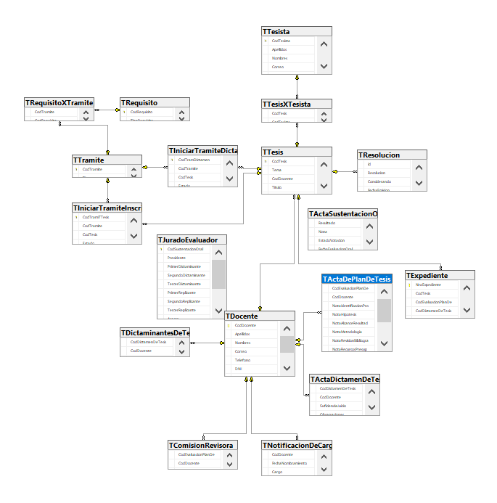

PATRONES DE DISEÑO

La aplicación cuenta con un menú principal que tiene al lado izquierdo un panel contenedor donde se cargaran los formularios, las ventanas estan organizadas de manera secuencial, siguiendo el ciclo de vida de una tesis.

### 

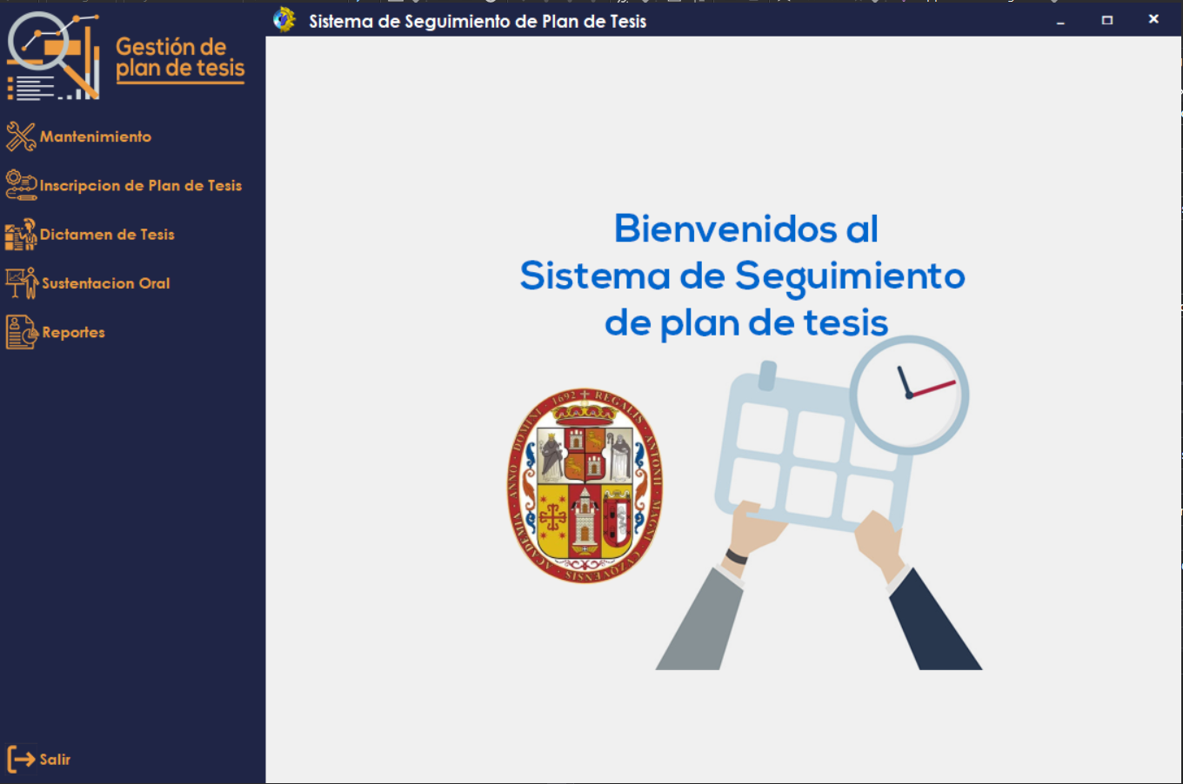

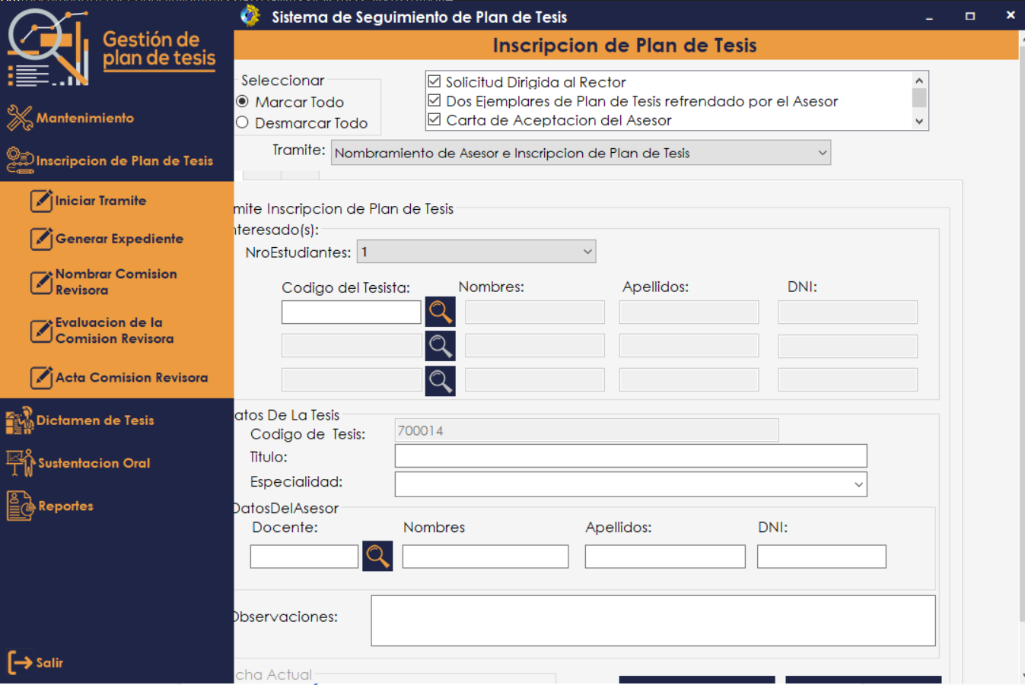

# **CAPÍTULO V: FASE DE PRUEBAS Y VALIDACIÓN DE SOFTWARE GESTIÓN DE PLAN DE TESIS**

|  |  |  |  |
| --- | --- | --- | --- |
| **Prueba 01:** CASO DE USO: INSCRIBIR PLAN DE TESIS | | | |
| **Objetivo de la prueba:** | | Realizar la inscripción del plan de tesis. | |
| **Clases asociadas:** | | TTesista, TDocente, TTesis, TTramite | |
| **Precondición:** | | - Tesista registrado en la base de datos BD “ControlPlanDeTesis”.  - Docente registrado en la base de datos BD   “ControlPlanDeTesis”.  - Tema de Tesis definido. | |
| **Descripción de la prueba:** | | - Inscripción por un plan de tesis para uno, dos o hasta tres tesistas. | |
| **Resultados esperados:** | | - Plan de Tesis se encuentra registrado en el sistema para este sea sometido a evaluación. | |
| **Nº** | **Prueba**  **a ejecutar** | **Resultado obtenido en el sistema** | **Analisis  del Resultado** |
| 1 | Inscripción para un tesista | - Plan de tesis inscrito de manera exitosa, para luego ser evaluado por la comisión revisora. | Correcto |
| 2 | Inscripción para dos tesistas | - Plan de tesis inscrito de manera exitosa, para luego ser evaluado por la comisión revisora. | Correcto |
| 3 | Inscripción para tres tesistas | - Plan de tesis inscrito de manera exitosa, para luego ser evaluado por la comisión revisora. | Correcto |
| 4 | Inscripción de Plan de Tesis con falta de requisitos en el tipo de trámite. | - El sistema identificó que no se seleccionó todos los requisitos en el tipo de trámite elegido y rechazó la inscripción del Plan de Tesis. | Correcto |
| 5 | Inscripción de Plan de Tesis sin asignación del Asesor | - El sistema identificó que no se completaron los campos de los datos del Asesor, y rechazó la Inscripción. | Correcto |
| **Porcentaje de cumplimiento de los requerimientos asociados** | | 100% | |

|  |  |  |  |
| --- | --- | --- | --- |
| **Prueba 02:** CASO DE USO: DESIGNACION DE LA COMISION REVISORA | | | |
| **Objetivo de la prueba:** | | Realizar nombramiento de la Comisión Revisora | |
| **Clases asociadas:** | | TDocente, TTesis, TExpediente | |
| **Precondición:** | | - Plan de Tesis registrada en la base de datos BD “ControlPlanDeTesis”.  - Docente registrado en la base de datos BD “ControlPlanDeTesis”. | |
| **Descripción de la prueba:** | | - Nombramiento de hasta 3 docentes para un plan de tesis. | |
| **Resultados esperados:** | | - Docentes registrados que conforman la comisión revisora, para iniciar con la evaluación del Plan de Tesis asignado. | |
| **Nº** | **Prueba**  **a ejecutar** | **Resultado obtenido en el sistema** | **Analisis  del Resultado** |
| 1 | Inscripción de nombramiento de la comisión revisora complete | * Comisión Revisora asignada con exito, para continuar con el proceso de evaluación de plan de tesis. | Correcto |
| 2 | Inscripción de nombramiento de la comisión revisora con solo 2 o 1 docente asignado. | - El sistema no identificó que no se llenaron todos los campos de los datos de los 3 docentes nombrados que serían inscritos para la comisión revisora, entonces rechazó la inscripción de nombramiento de la comisión revisora. | Correcto |
| 3 | validación de campos de nombramiento de comisión revisora: “Docente asignado dos o tres veces en dos o tres campos de los tres docentes” | - El sistema identificó que ya se seleccionó a un a ese docente, y envió una ventana emergente con el mensaje: “El docente ya ha sido seleccionado”, entonces vuelves a llenar ese campo con otro docente. | Correcto |
| 4 | Inscripción de nombramiento de Docente sin la generación del código evaluacion de Plan de tesis | - El sistema identificó que no se completaron todos los campos de Inscripción de nombramiento de la comisión revisora.  Por tanto, rechazó la inscripción de nombramiento | Correcto |
| 5 | Inscripción de nombramiento de la comisión revisora sin cargar los campos de código expediente o codigo de tesis. | - El sistema identificó que no se completaron todos los campos de Inscripción de nombramiento de la comisión revisora. Por tanto, rechazó la inscripción de nombramiento | Correcto |
| **Porcentaje de cumplimiento de los requerimientos asociados** | | 100% | |

|  |  |  |  |
| --- | --- | --- | --- |
| **Prueba 03:** CASO DE USO: Evaluación de Plan de Tesis | | | |
| **Objetivo de la prueba:** | | Realizar la Evaluación de un plan de Tesis | |
| **Clases asociadas:** | | TDocente, TTesista, TTesis, TComisionRevisora, TActaDePlanDeTesis. | |
| **Precondición:** | | - la Comisión Revisora ya esta inscrita en la base de datos BD “ControlPlanDeTesis”.  -La Comisión revisora ya se le asignó un plan de tesis que existe en la base de datos BD “ControlPlanDeTesis”. | |
| **Descripción de la prueba:** | | - Evaluar el plan de Tesis mediante ciertos criterios, confirmando   asi que dicho plan no se encuentre ya hecho con anterioridad. | |
| **Resultados esperados:** | | -La Comisión Revisora realizo en el sistema la evaluación de plan   de tesis que se le asigno, guardando esta asi en la base de datos   BD “ControlPlanDeTesis” con exito, para asi seguir con el   siguiente procesos.. | |
| **Nº** | **Prueba**  **a ejecutar** | **Resultado obtenido en el sistema** | **Analisis  del Resultado** |
| 1 | Evaluación sin llenar ninguno de los campos. | * Evaluación sin éxito, el Sistema, verifica que los campos se encuentren llenos para así poder proseguir con la evaluación. | Correcto |
| 2 | Evaluación sin seleccionar el campo de Docente a revisar. | * Evaluación sin Éxito, el sistema verifica que no se ha seleccionado el código del docente que quiere hacer evaluación. | Correcto |
| 3 | Evaluación duplicada | * ¡Evaluación ya realizada!, el sistema verifica que el docente seleccionado ya hizo su calificación a dicho plan, entonces la Rúbrica de Evaluación aparece bloqueada y muestra un mensaje ”Usted ya reviso este plan de Tesis” | Correcto |
| 4 | Evaluación sin la selección de algún ítem de la rúbrica de evaluación | * ¡Evaluación con Éxito!, El sistema considera que todos los ítems de la rúbrica de evaluación se encuentra en un rango de [0-5], es por ello que al no usar una selección sobre algún ítem, esta automáticamente, la considerara como un valor de “0” | Correcto |
| 5 | Evaluación realizada por todos los Dictaminantes. | * ¡Evaluación con Éxito!, El sistema nos muestra que una vez realizada la evaluación de todos los integrantes de la comisión revisora, nos muestra la puntuación final, indicándonos, si dicho plan de Tesis ha sido aprobado por suficiencia o rechazado, | Correcto |
| **Porcentaje de cumplimiento de los requerimientos asociados** | | 100% | |

|  |  |  |  |
| --- | --- | --- | --- |
| **Prueba 04:** CASO DE USO: DESIGNACIÓN DE DICTAMINANTES | | | |
| **Objetivo de la prueba:** | | Realizar la inscripción de la designación de docentes dictaminantes. | |
| **Clases asociadas:** | | TExpediente, TTesista, TTesis, TDocente | |
| **Precondición:** | | - Plan de Tesis aprobada.  - Docentes especialistas en diferentes Áreas, existen en la BD ”ControlPlanDeTesis” | |
| **Descripción de la prueba:** | | - Inscripción de los docentes dictaminantes que han sido designados por especialidad para así seguir con el siguiente proceso “la evaluación de Tesis”. | |
| **Resultados esperados:** | | * Docente dictaminantes guardados exitosamente en la base de datos, con un respectivo tema de tesis asignado. | |
| **Nº** | **Prueba a ejecutar** | **Resultado obtenido en el sistema** | **Análisis  del Resultado** |
| 1 | Designación de Dictaminantes de Tesis sin la selección de alguna tesis para  evaluarse. | * El Sistema rechazó la designación de Dictaminantes, puesto que no se hizo la elección de alguna Tesis. * El Sistema envio una mensaje de Alerta en una ventana emergente. | Correcto |
| 2 | Designación de Dictaminantes de Tesis sin la selección de algún miembro. | * Error “ Necesita llenar todos los campos”, el Sistema rechazó la designación de los Dictaminantes, puesto que no se seleccionaron a los tres dictaminantes. | Correcto |
| 3 | Duplicados:   Selección de un   mismo Dictaminante   en dos campos de los   Miembros a   conformar. | * El sistema mostró una ventana de emergencia con el mensaje de que dicho docente seleccionado para ser dictaminante, ya ha sido seleccionado en un campo anterior, pidiendo que vuelva a seleccionar a otro docente. | Correcto |
| 4 | Volver a designar Dictaminantes, para una Tesis ya anteriormente designada. | * Una vez hecha la designación de dictaminantes para una tesis, el sistema no permite una nueva designación de Tesis, y sólo designara a aquellas que faltan la asignación de sus miembros de Dictaminantes. | Correcto |
| 5 | Carga de Datos al seleccionar la Tesis, para su posterior designación de Dictaminantes. | * Al seleccionar una tesis pendiente, y cargar los datos de la tesis, estos campos, son cargados con exito, entonces seguidamente se procede a la designacion de miembros de los Dictaminantes. | Correcto |
| **Porcentaje de cumplimiento de los requerimientos asociados** | | 100% | |

|  |  |  |  |
| --- | --- | --- | --- |
| **Prueba 05:** CASO DE USO: EVALUACIÓN DE DICTAMEN DE TESIS | | | |
| **Objetivo de la prueba:** | | Realizar evaluación por suficiencia y dar el visto bueno o malo a la tesis evaluada. | |
| **Clases asociadas:** | | TDictaminantesDeTesis, TDocente, TTesista, Tesis | |
| **Precondición:** | | -Tesis registrada como completada | |
| **Descripción de la prueba:** | | - Evaluar el dictamen de tesis mediante ciertos criterios, confirmando así que dicha tesis se encuentre con suficiencia o insuficiencia para dar su aprobación. | |
| **Resultados esperados:** | | -Tesis evaluada y guardada exitosamente por los dictaminantes de tesis en la base de datos | |
| **Nº** | **Prueba**  **a ejecutar** | **Resultado obtenido en el sistema** | **Análisis  del Resultado** |
| 1 | Selección de un código de Dictaminantes. | * Al seleccionar algún código de Dictaminantes los campos de Código de Tesis, datos del Tesista y tema de la Tesis se cargan con éxito | Correcto |
| 2 | Selección de códigos de cada uno de los docentes dictaminantes sin la selección de un código de dictaminantes con anterioridad | * Si no se seleccionó un código de dictaminantes con anterioridad, entonces el sistema no nos muestra en el combobox la lista de los docentes. | Correcto |
| 3 | Selección de códigos de cada uno de los docentes dictaminantes con la selección de un código de dictaminantes con anterioridad. | * Al hacer la selección del código de un docente seleccionado, entonces el sistema nos cargará los campos de los datos del docente, quien dará suficiencia o insuficiencia a la tesis que se les encargó. | Correcto |
| 4 | Calificación por suficiencia e insuficiencia a la Tesis asignada | * Cada docente podrá dar su veredicto de suficiencia e insuficiencia a la tesis que se le asignó, al pulsar en el botón guardar, terminará con el proceso. | Correcto |
| 5 | Calificación de suficiencia por segunda vez a una tesis ya evaluada. | * El sistema restringe la calificación por suficiencia, si el docente ya ha dado sus dictamen, mostrando como mensaje “Usted ya dictaminó esta Tesis” | Correcto |
| **Porcentaje de cumplimiento de los requerimientos asociados** | | 100% | |

|  |  |  |  |
| --- | --- | --- | --- |
| **Prueba 06:** CASO DE USO: DESIGNACIÓN DE JURADO EVALUADOR DE   SUSTENTACIÓN ORAL | | | |
| **Objetivo de la prueba:** | | Realizar la inscripción de los miembros del jurado evaluador designado. | |
| **Clases asociadas:** | | TTesis, TTesista, TDocente, TExpediente | |
| **Precondición:** | | - Docentes expertos en el área del tema de tesis existentes en la   base de datos.  - Tesis aprobada para sustentación. | |
| **Descripción de la prueba:** | | - Inscribir a los docentes que formarán parte del jurado evaluador | |
| **Resultados esperados:** | | - Jurado Evaluador designado en un lugar y fecha determinada   para el siguiente proceso, que vendría a ser la evaluación de la   sustentación Oral. | |
| **Nº** | **Prueba**  **a ejecutar** | **Resultado obtenido en el sistema** | **Análisis  del Resultado** |
| 1 | Selección de una Tesis pendiente para Sustentación Oral | * Al seleccionar una tesis y pulsar el botón cargar, el sistema cargo automáticamente algunos campos, como el número de expediente, el código de la tesis, nombre de la Tesis, a que especialidad pertenece, los datos personales de los tesistas y a los tres dictaminantes(estos modificables). | Correcto |
| 2 | Emisión de resolución para la designacion del Jurado Evaluador sin completar algunos campos. | * El Sistema reconoce que faltan datos por completar, entonces al pulsar en el botón emitir resolución, nos muestra una ventana emergente de Alerta! “ existen campos vacíos”. | Correcto |
| 3 | Duplicados:   Selección de un   mismo miembro del Jurado Evaluador   en dos campos de los   Miembros a   conformar. | * El sistema mostró una ventana de emergencia con el mensaje de que dicho docente seleccionado para ser parte del Jurado Evaluador, ya ha sido seleccionado en un campo anterior, pidiendo que vuelva a seleccionar a otro docente | Correcto |
| 4 | Emisión de resolución para la designación del Jurado Evaluador sin completar el lugar para la sustentación | * El sistema reconoció que no se completo el campo del lugar para la posterior sustentación oral, entonces mostro un mensaje indicando que no se completaron todos los campos al pulsar el botón emitir resolución. | Correcto |
| 5 | Intento de nombramiento de Jurado evaluar sin ninguna Tesis pendiente. | * El sistema reconoció que no hay la existencia de tesis pendientes, entonces se bloquearon los botones “Cargar” y “Emitir Resolución”. | Correcto |
| **Porcentaje de cumplimiento de los requerimientos asociados** | | 100% | |

|  |  |  |  |
| --- | --- | --- | --- |
| **Prueba 07:** CASO DE USO: EVALUACION Y CALIFICACION DE LA SUSTENTACION   ORAL | | | |
| **Objetivo de la prueba:** | | Realizar la calificación de una Sustentación Oral de Tesis | |
| **Clases asociadas:** | | TJuradoEvaluador, TTesis, TTesista, TDocente | |
| **Precondición:** | | * Jurado Evaluador designado. * Tesis aprobada por suficiencia. | |
| **Descripción de la prueba:** | | * Calificación de la sustentación oral, por consenso de votación por mayoría o Unanimidad | |
| **Resultados esperados:** | | * Tesis Calificada satisfactoriamente siguiendo los criterios de evaluación para su posterior emisión de resolución. | |
| **Nº** | **Prueba**  **a ejecutar** | **Resultado obtenido en el sistema** | **Análisis  del Resultado** |
| 1 | Selección de un código de Jurado Evaluador. | * Al seleccionar un código de Jurado Evaluador y seguidamente, el sistema cargo automáticamente los campos de los tres determinantes de Tesis, al igual que también la información de la Tesis y de los Tesistas dueños de ella. | Correcto |
| 2 | Criterios de Calificación | * Cuando se seleccionó en el botón desplegable el Consenso de aprobación o desaprobación y se colocó la nota, entonces el sistema mostró en el campo “Resultado” el criterio con el que se aprobó dicha tesis. | Correcto |
| 3 | Calificación por consenso de Aprobación por Unanimidad | * Al realizar la calificación por la selección de consenso de “Aprobación por Unanimidad”, el sistema mostró una ventana emergente indicando que dicha operación se realizó con éxito. | Correcto |
| 4 | Calificación por consenso de Aprobación por Mayoría | * Al realizar la calificación por la selección de consenso de “Aprobación por Mayoría”, el sistema mostró una ventana emergente indicando que dicha operación se realizó con éxito. | Correcto |
| 5 | Calificación por Consenso de Desaprobación | * Al realizar la calificación por la selección de consenso de “Desaprobación”, el sistema mostró una ventana emergente indicando que dicha operación se realizó con éxito. | Correcto |
| 6 | Calificación de Tesis por segunda vez. | * Se seleccionó un código de jurado evaluador, en el que ya se calificó una tesis, entonces cuando se intento volver a calificar dicha tesis, el sistema bloqueo el botón “Guardar” y mostro un mensaje de color rojo en el formulario indicando que: “Ya se ha emitido una calificacion”. | Correcto |
| 7 | Intento de calificación de Tesis sin la selección de un Código de Jurado Evaluador. | * Al intentar calificar una tesis sin la selección de un código, entonces el sistema mostró una ventana emergente: “ERROR AL REALIZAR OPERACIÓN”,indicando lo siguiente:   “Existen campos vacios, cargue los datos” | Correcto |
| 8 | Selección de un Código Evaluador para la emision de Resolucion de una tesis calificada | * Al seleccionar un código de Jurado Evaluador, el Sistema cargo todos los campos con éxito, | Correcto |
| 9 | Emision de Resolucion para una Tesis recién calificada | * Al pulsar el botón “Emitir resolución” el sistema nos mostró una ventana emergente, indicando que se ha emitido la resolución con satisfacción. | Correcto |
| 10 | Intento de Emisión de resolución a una Tesis ya emitida. | * Al volver a seleccionar un Código de Jurado Evaluador en el que ya se emitio una resolucion y seguidamente pulsamos en el botón “Emitir Resolución”, el sistema nos mostró una ventana emergente indicando lo siguiente:   “YA SE EMITIÓ UNA RESOLUCIÓN PARA ESTE PROCESO”. | Correcto |
| 11 | Intento de Emision de Resolucion sin la selección de un Código de Jurado Evaluador | * Cuando se intentó realizar la emision de resolucion, sin seleccionar un codigo de Jurado Evaluador, el sistema nos mostró una ventana emergente indicando que había ”un error al realizar la operación”, que existían campos vacíos y que se vuelvan a cargar dichos datos. | Correcto |
| **Porcentaje de cumplimiento de los requerimientos asociados** | | 100% | |